**HO CHI MINH CITY NATIONAL UNIVERSITY**

**UNIVERSITY OF NATURAL SCIENCES**  
FACULTY OF INFORMATION TECHNOLOGY



**PROJECT SEMINAR**

Bộ môn: Kiểm chứng phần mềm

**Giảng viên hướng dẫn:**

TS. Trần Thị Bích Hạnh  
ThS. Hồ Tuấn Thanh  
ThS. Trương Phước Lộc

TP Hồ Chí Minh, 29 tháng 06 năm 2024

MỤC LỤC

A. GIỚI THIỆU NHÓM 4

**1. Thông tin nhóm 4**

**2. Phân chia công việc 4**

B. BÁO CÁO PHÂN TÍCH: LYSSNA 5

**1. Giới thiệu 5**

1.1. Lyssna là gì? 5

1.2. Ưu điểm 5

1.3. Nhược điểm 5

**2. Sử dụng Lyssna 5**

**3. Các tính năng chính của Lyssna 7**

3.1. Tổng quan các tính năng chính của Lyssna 7

3.2. Các loại usability testing mà Lyssna hỗ trợ 7

**4. Giao diện người dùng của Lyssna 9**

4.1. Giao diện chính và các thành phần chính 9

4.2. Cách điều hướng và sử dụng các tính năng trên giao diện 10

**5. Sử dụng Lyssna để thực hiện usability testing 13**

5.1. Five second testing 13

5.2. First Click Testing 15

5.3. Preference Testing 17

5.4. Prototype Testing 19

5.5. Navigation testing 22

5.6. Tree testing 25

**6. Kết quả và phân tích 30**

6.1. Đánh giá tổng quan về usability của website 30

6.2. Nhận xét về hiệu quả và tiện ích của Lyssna trong việc đánh giá tính tiện dụng 30

*6.2.1.* *Ưu điểm* 30

*6.2.2.* *Nhược điểm* 31

C. BÁO CÁO PHÂN TÍCH: MAZE 32

**1. Giới thiệu 32**

1.1. Maze là gì? 32

1.2. Ưu điểm 32

1.3. Nhược điểm 32

**2. Sử dụng Maze 32**

**3. Các tính năng chính của Maze 35**

3.1. Tổng quan các tính năng chính của Maze 35

3.2. Các loại usability testing mà Maze hỗ trợ (gói miễn phí) 35

**4. Giao diện người dùng của Maze 36**

4.1. Giao diện chính và các thành phần chính 36

4.2. Cách điều hướng và sử dụng các tính năng trên giao diện 38

**5. Sử dụng Maze để thực hiện usability testing 42**

5.1. Prototype Testing 42

5.2. Five-second Testing 51

**6. Kết quả và phân tích 56**

6.1. Đánh giá tổng quan về Maze 56

6.2. Nhận xét về hiệu quả và tiện ích của Maze trong việc đánh giá tính tiện dụng 57

*6.2.1.* *Ưu điểm* 57

*6.2.2.* *Nhược điểm* 57

**7. So sánh Lyssna và Maze với các công cụ khác 57**

D. TÀI LIỆU THAM KHẢO 60

1. GIỚI THIỆU NHÓM
2. Thông tin nhóm

|  |  |  |  |
| --- | --- | --- | --- |
| **NHÓM 14** | | | |
| **STT** | **MSSV** | **Họ và tên** | **Email** |
| **1** | 21127234 | Nguyễn Lê Anh Chi | [nlachi21@clc.fitus.edu.vn](mailto:nlachi21@clc.fitus.edu.vn) |
| **2** | 21127235 | Nguyễn Xuân Quỳnh Chi | [nxqchi21@clc.fitus.edu.vn](mailto:nxqchi21@clc.fitus.edu.vn) |
| **3** | 21127495 | Lê Ngô Song Cát | [lnscat21@clc.fitus.edu.vn](mailto:lnscat21@clc.fitus.edu.vn) |
| **4** | 21127659 | Bùi Ngọc Kiều Nhi | [bnknhi21@clc.fitus.edu.vn](mailto:bnknhi21@clc.fitus.edu.vn) |

1. Phân chia công việc

| **STT** | **Phụ trách** | **Nhiệm vụ** | **Mức độ hoàn thành** |
| --- | --- | --- | --- |
| **1** | Nguyễn Lê Anh Chi | B: 5.2, 5.3, 5.4, 5.5, 6.1  C: 1, 3.2, 7 | 100% |
| **2** | Nguyễn Xuân Quỳnh Chi | B: 1.1, 1.2, 1.3, 3.1, 3.2, 4.1, 4.2, 5.1 | 100% |
| **3** | Lê Ngô Song Cát | C: 2, 4.2, 5, 6 | 100% |
| **4** | Bùi Ngọc Kiều Nhi | B: 5.6, 6.2  C: 7  Slide báo cáo | 100% |

* Playlist Hướng dẫn & Demo: [[21KTPM2 - Nhóm 13] Hướng dẫn cài đặt & Demo](https://www.youtube.com/playlist?list=PLXoaNE-q4v9oAfaMsysiv1T2UJ9mGfvex)

1. BÁO CÁO PHÂN TÍCH: LYSSNA
   1. Giới thiệu

## Lyssna là gì?

* Lyssna là một nền tảng do UsabilityHub cung cấp, cho phép thực hiện việc nghiên cứu người dùng từ xa (remote user research) và thực hiện kiểm thử khả dụng (Usability testing).
* Bằng cách thu thập và phân tích phản hồi (feedback) của người dùng thực (real users) thông qua phỏng vấn hoặc khảo sát, Lyssna giúp kiểm thử các bản thiết kế (designs), từ đó cung cấp sự hiểu biết sâu sắc hơn về suy nghĩ, động lực, hành vi và pain points của người dùng.

## Ưu điểm

* Dễ truy cập: Lyssna là ứng dụng chạy trên nền tảng web nên không yêu cầu cao về mặt dung lượng hoặc cài đặt thêm những công cụ khác.
* Hỗ trợ đa ngôn ngữ: Lyssna hỗ trợ thực hiện usability testing trên nhiều ngôn ngữ, trong đó có tiếng Việt.
* GUI đẹp mắt, thân thiện, dễ sử dụng.
* Trực quan hóa kết quả kiểm thử: Các báo cáo kết quả kiểm thử có thể được thể hiện theo dạng kết quả khảo sát thông thường và đặc biệt là Heat Map đối với các loại kiểm thử yêu cầu nhấp chuột.
* Đa dạng các chiến lược kiểm thử: Lyssna cung cấp nhiều loại kiểm thử khác nhau như Preference Testing, 5-second Testing, First Click Testing, và một vài hình thức khác sẽ được đề cập cụ thể ở các phần dưới.

## Nhược điểm

* Không hoàn toàn miễn phí.
  1. Sử dụng Lyssna
* Truy cập website: <https://www.lyssna.com/>

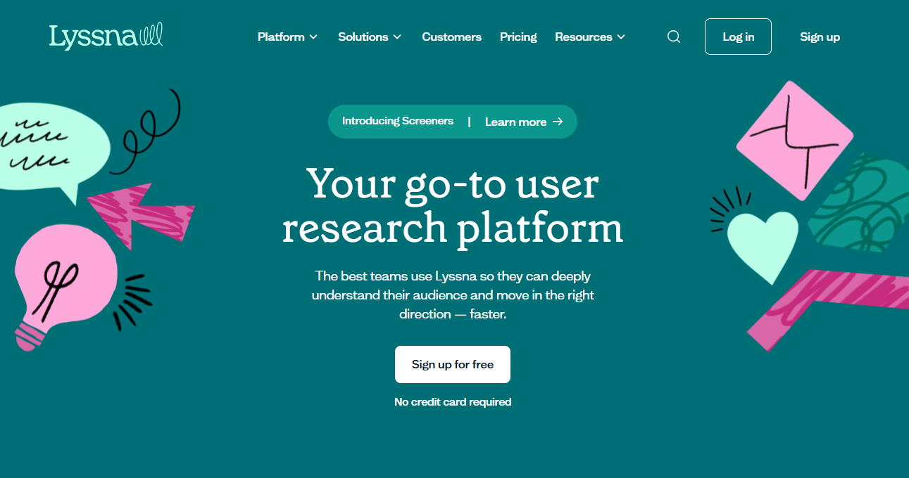

* Tạo tài khoản trên Lyssna: Sau khi truy cập vào website, thực hiện đăng ký tài khoản.

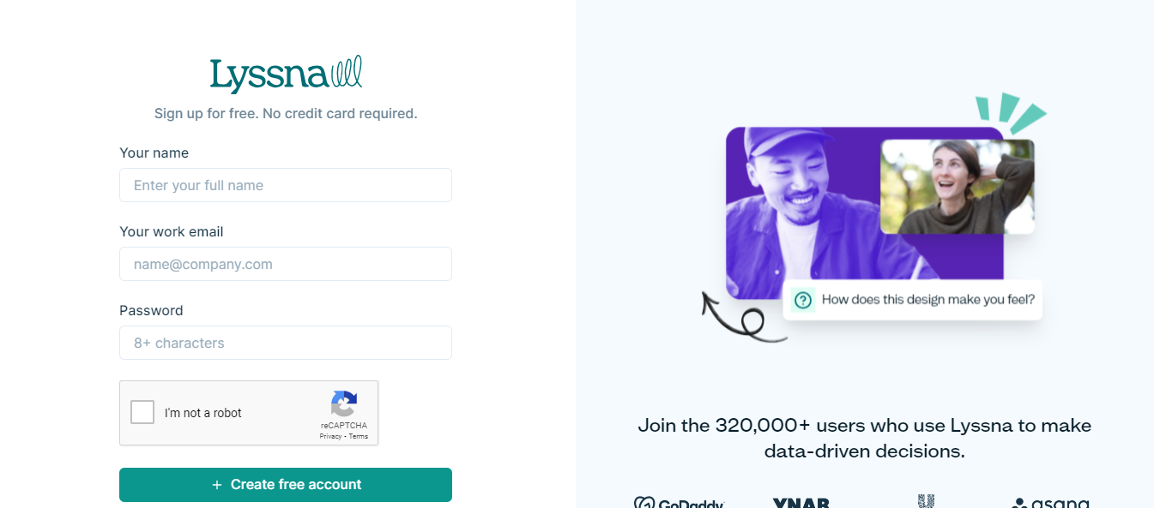

* Màn hình chính: Sau khi đăng ký tài khoản thành công, trang web sẽ điều hướng về màn hình chính của người dùng.

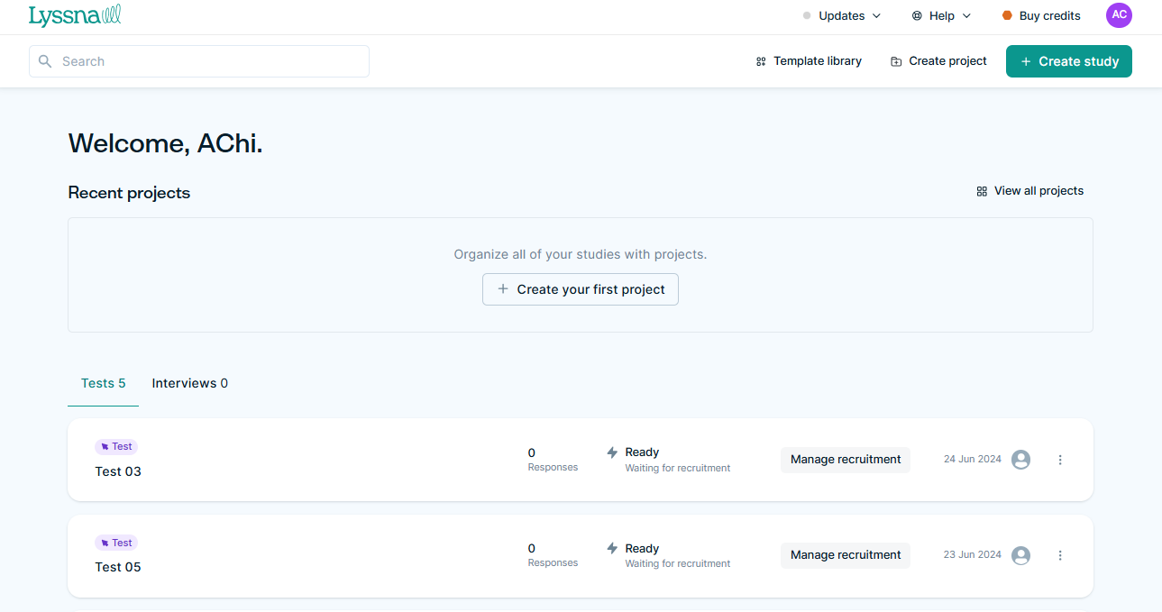k

* 1. Các tính năng chính của Lyssna



## Tổng quan các tính năng chính của Lyssna

* **Test or Survey:** Tạo bài test do chính người dùng tự thiết kế (customize) phù hợp với nhu cầu của họ, cung cấp nhiều loại usability testing (Protype testing, First click testing, Preference testing, ...) và tạo form khảo sát người dùng.
* **Interview:** Lên lịch phỏng vấn online với người dùng.
* **Template Library:** Cung cấp các templates chuẩn cho các loại usability testing khác nhau. Thư viện template được phân loại theo use case, methodology và team, giúp tiết kiệm thời gian tạo test và tối ưu hóa quá trình kiểm thử.
* Lyssna cung cấp các tính năng phủ gần như toàn bộ các phương pháp nghiên cứu trải nghiệm người dùng (User research methods):
  + User interviews.
  + Usability testing: Five second testing, First click testing, Preference testing, Prototype testing, Navigation testing, Tree testing, A/B testing (Preference testing trong Lyssna có thể được sử dụng gần giống với A/B testing).
  + Surveys.
  + Card sorting.

## Các loại usability testing mà Lyssna hỗ trợ

1. **Five second testing**

* **Khái niệm:** Five second testing, còn được gọi là "first impression testing", là một phương pháp kiểm thử khả dụng (usability testing method) nhằm đánh giá sự hiểu biết và sự thu hút ban đầu của một sản phẩm hoặc giao diện chỉ trong vòng 5 giây đầu tiên.
* **Cách thực hiện:** Người dùng được xem một giao diện trong vòng 5 giây, sau đó được yêu cầu trả lời một số câu hỏi về những gì họ nhớ, cảm nhận, hoặc hiểu từ thiết kế đó.
* **Mục đích:** Đánh giá hiệu quả của giao diện trong việc truyền đạt thông tin quan trọng và tạo ấn tượng tích cực ngay từ cái nhìn đầu tiên.

1. **First click testing**

* **Khái niệm:** First click testing là một phương pháp kiểm thử khả dụng (usability testing method) để đo lường và đánh giá mức độ hiệu quả của thiết kế giao diện. First click testing tập trung vào hành động đầu tiên mà người dùng thực hiện khi họ cố gắng hoàn thành một nhiệm vụ trên giao diện.
* **Cách thực hiện:** Người dùng được yêu cầu hoàn thành một nhiệm vụ (ví dụ: thêm sản phẩm vào giỏ hàng, đăng nhập vào tài khoản,...). Nhóm thiết kế sẽ quan sát và ghi lại vị trí mà người dùng nhấp vào đầu tiên khi họ cố gắng thực hiện nhiệm vụ đó.
* **Mục đích:** Đánh giá mức độ trực quan và dễ sử dụng của giao diện.

1. **Preference testing**

* **Khái niệm:** Preference testing là một phương pháp kiểm thử khả dụng (usability testing method) được sử dụng để so sánh và đánh giá các lựa chọn thiết kế khác nhau nhằm xác định phiên bản nào được người dùng ưa thích hơn.
* **Cách thực hiện:** Hiển thị các phiên bản thiết kế và yêu cầu người dùng chọn phiên bản mà họ thích nhất. Các phiên bản này khác nhau về màu sắc, bố cục, hình ảnh, văn bản, hoặc các yếu tố thiết kế khác. Ngoài ra, nhóm thiết kế có thể cung cấp thêm một số câu hỏi để hiểu rõ lý do tại sao người dùng thích phiên bản này hơn phiên bản khác.
* **Mục đích:** Xác định rõ về sở thích và nhận định của người dùng đối với thiết kế của giao diện.

1. **Prototype testing**

* **Khái niệm:** Prototype testing là một phương pháp kiểm thử khả dụng (usability testing method) để đánh giá và cải thiện các thiết kế giao diện người dùng thông qua việc thử nghiệm các phiên bản sơ bộ của sản phẩm. Prototypes (nguyên mẫu) là các phiên bản chưa hoàn thiện của sản phẩm, có thể ở dạng bản vẽ tay, wireframe, hoặc phiên bản số mô phỏng.
* **Cách thực hiện:** Yêu cầu người dùng thực hiện một nhiệm vụ trên prototype trong khi quan sát và ghi nhận các hành động, phản ứng và phản hồi của họ.
* **Mục đích:** Đánh giá tính năng, thiết kế và trải nghiệm tổng thể của sản phẩm trước khi được phát triển hoàn chỉnh.

1. **Navigation testing**

* **Khái niệm:** Navigation testing là một phương pháp kiểm thử khả dụng (usability testing method) nhằm đánh giá hiệu quả và khả năng sử dụng của hệ thống điều hướng trên một trang web hoặc ứng dụng.
* **Cách thực hiện:** Yêu cầu người dùng thực hiện các nhiệm vụ thực tế và cụ thể (ví dụ: Tìm kiếm thông tin sản phẩm, liên hệ hỗ trợ,...) trong khi quan sát và ghi lại hành động và phản hồi của người dùng trong quá trình sử dụng hệ thống điều hướng.
* **Mục đích:** Đánh giá hiệu quả của hệ thống điều hướng trên một trang web hoặc ứng dụng, nhằm đảm bảo người dùng có thể dễ dàng tìm thấy và truy cập vào các thông tin, tính năng mà họ cần một cách nhanh chóng và hiệu quả.

1. **Tree testing**

* **Khái niệm:** Tree testing là một phương pháp kiểm thử khả dụng (usability testing method) được sử dụng để đánh giá và cải thiện cấu trúc thông tin của một trang web hoặc ứng dụng.
* **Cách thực hiện:**
  + Tạo ra một mô hình đơn giản của cấu trúc điều hướng của trang web hoặc ứng dụng. Cấu trúc này thường chỉ bao gồm các nhánh và nút, không có thiết kế giao diện đồ họa hoặc nội dung thực tế.
  + Người dùng được yêu cầu thực hiện các nhiệm vụ cụ thể bằng cách điều hướng qua mô hình cấu trúc cây có sẵn. Họ sẽ chọn các nhánh và nút mà họ nghĩ sẽ dẫn đến thông tin hoặc hành động mà họ cần.
* **Mục đích:** Xác định và đánh giá cách người dùng tổ chức và sắp xếp thông tin trong một cấu trúc phân cấp, nhằm đảm bảo người dùng có thể dễ dàng tìm thấy thông tin cần thiết thông qua cấu trúc điều hướng hiện tại hay không.
  1. Giao diện người dùng của Lyssna



## Giao diện chính và các thành phần chính

* Dashboard sau khi đăng nhập thành công:

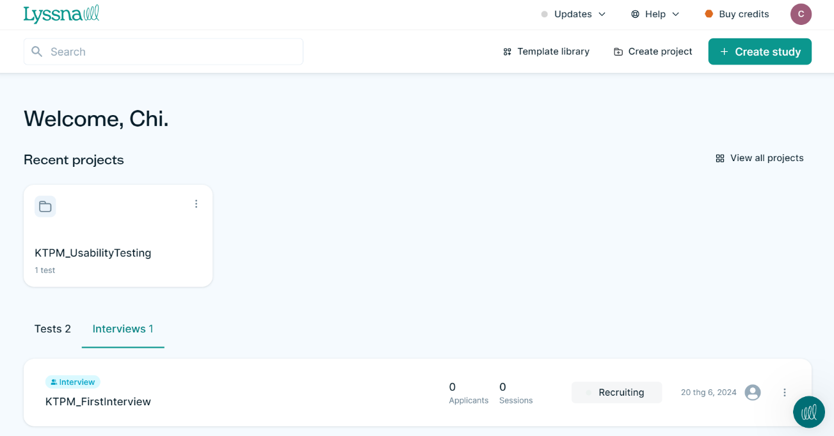

* Các thành phần chính trong Dashboard:
  + Template library
  + Create study
  + Create project
  + Vùng hiển thị danh sách các projects, tests và interviews đã tạo.

## Cách điều hướng và sử dụng các tính năng trên giao diện

1. **Tạo test project**

* Trên Dashboard, chọn “Create project”:

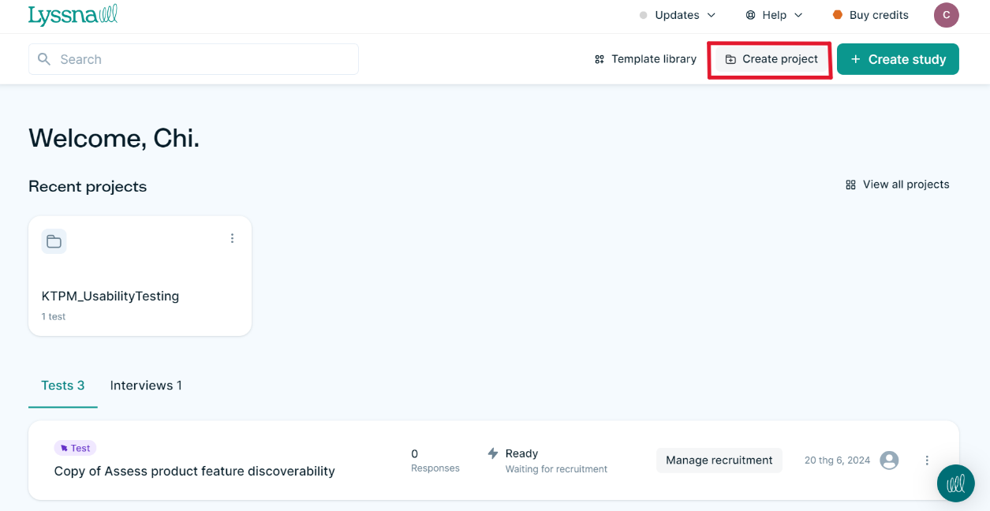

* Nhập tên project và nhấp chọn nút “Create”:

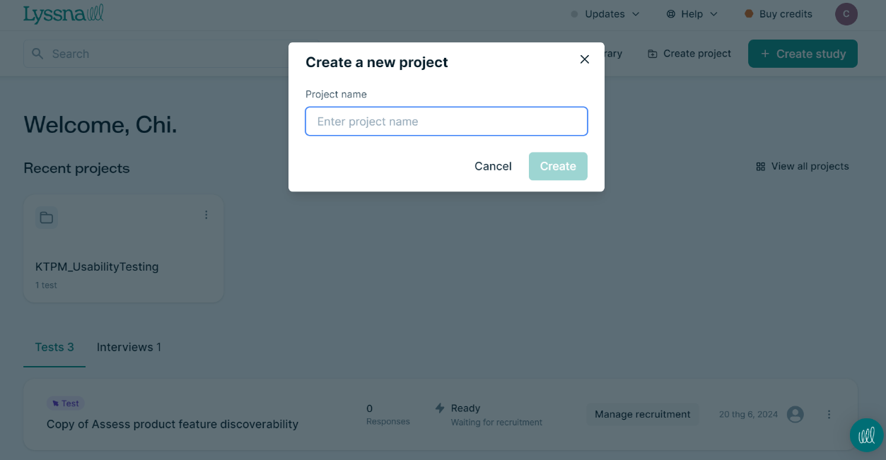

1. **Tạo bài test**

* Trên Dashboard, chọn “Create study”, sau đó chọn “Test or survey” hoặc chọn “From template” (nếu cần tìm template chuẩn cho bài test):

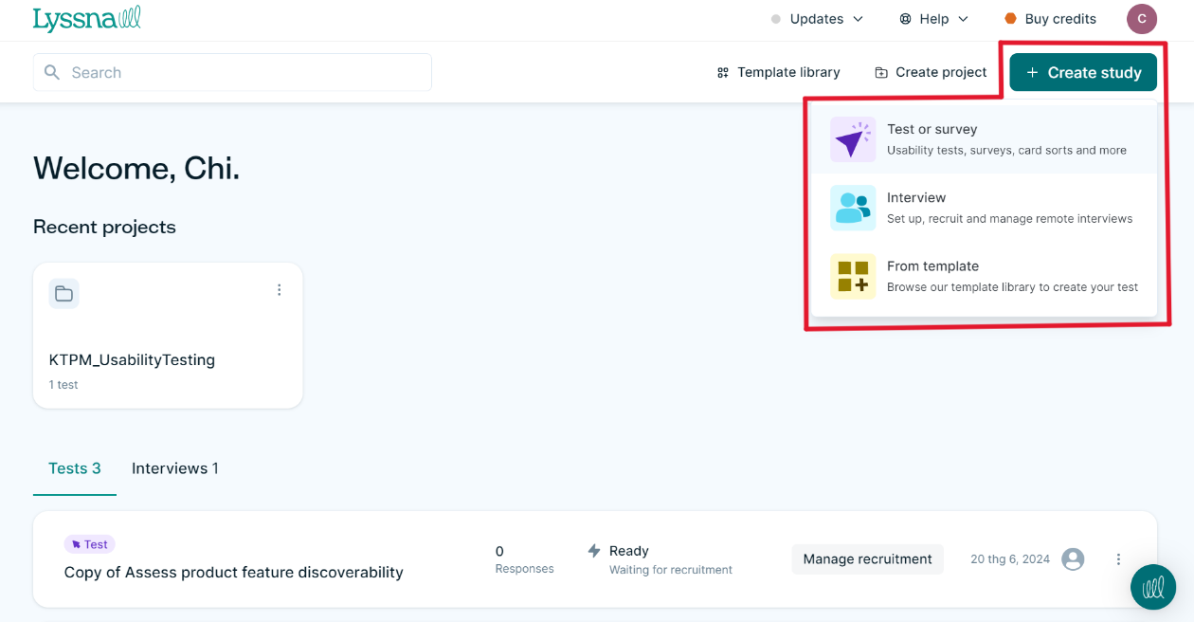

* Giao diện tạo test mới:
  + Test name: Tên của test case đó, có thể đặt theo mã số hoặc tóm tắt nội dung của test case tùy theo ý muốn của người tạo test.
  + Language: Ngôn ngữ được sử dụng khi hiển thị bài test với người sẽ thực hiện test; những phần hướng dẫn hoặc màn hình giới thiệu cũng như màn hình cảm ơn đều sẽ hiển thị sử dụng ngôn ngữ được chọn.
  + Project (không bắt buộc): Người tạo test có thể thêm phần kiểm thử này vào project đã được tạo trước, nếu không có project đã tạo trước thì cũng không ảnh hưởng gì.
  + Allow participation in: Ở mục này luôn mặc định là toàn bộ thiết bị đều có thể thực hiện bài kiểm thử này, nhưng nếu người tạo test chỉ muốn khảo sát ý kiến của những người dùng đang sử dụng một loại thiết bị nhất định nào đó thì có thể chỉnh sửa tùy ý.

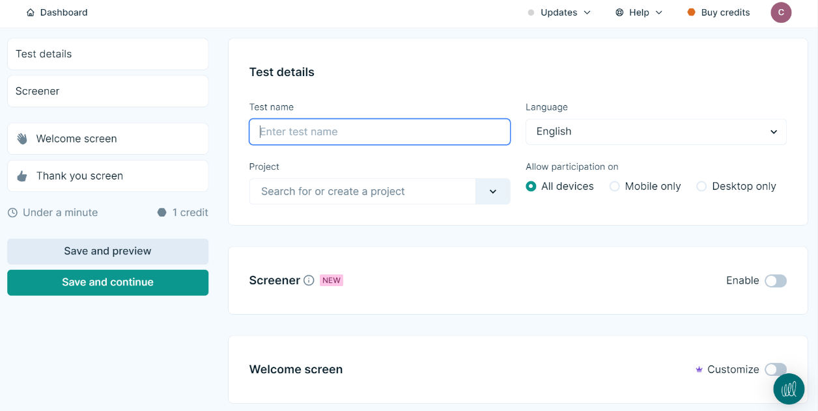

* + Ở phần “Add a section”, người tạo test có thể thêm đa dạng các loại phương thức kiểm thử vào trong 1 test case tùy theo nhu cầu của người tạo test, không bắt buộc mỗi test case chỉ bao gồm 1 loại phương thức.
  + **Lưu ý:** Trong gói miễn phí, một test case chỉ được phép có độ dài tối đa 2 phút.

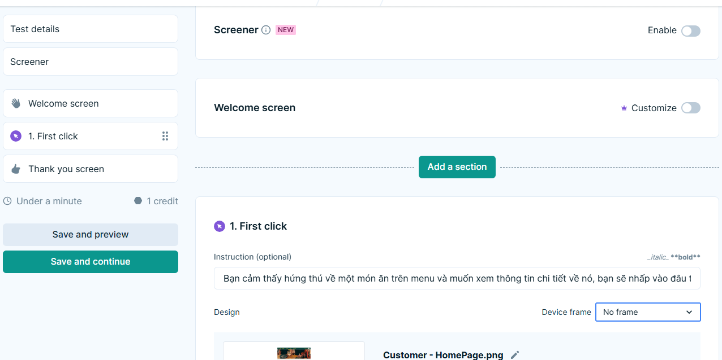

* + Tùy theo hình thức test người lập test chọn sẽ có giao diện và những yêu cầu khác nhau, và ở cuối mỗi section đều sẽ có một phần tùy chọn (không bắt buộc phải có) cho phép người lập test khảo sát ý kiến người dùng thông qua những câu hỏi nhỏ dưới nhiều hình thức:
    - Short/Long text: Cho phép người dùng trả lời dưới dạng đoạn văn bản với độ dài tùy theo ý của người lập test.
    - Single/Multiple choice(s): Cho phép người dùng trả lời dưới dạng câu hỏi trắc nghiệm, có thể chọn nhiều hơn 1 câu trả lời cho hình thức Multiple choice.
    - Linear scale: Yêu cầu người dùng đánh giá mức độ trên thang đo số, từ 1 đến 5.
    - Ranking: Yêu cầu người dùng xếp hạng những lựa chọn được đưa ra trong câu hỏi.

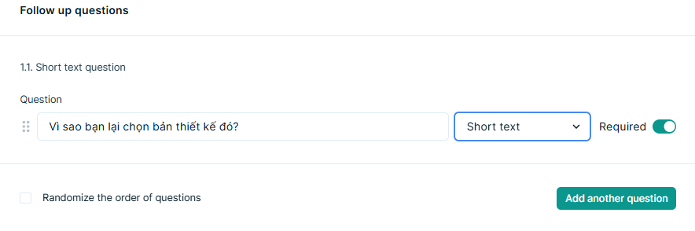

* Giao diện Template Library:

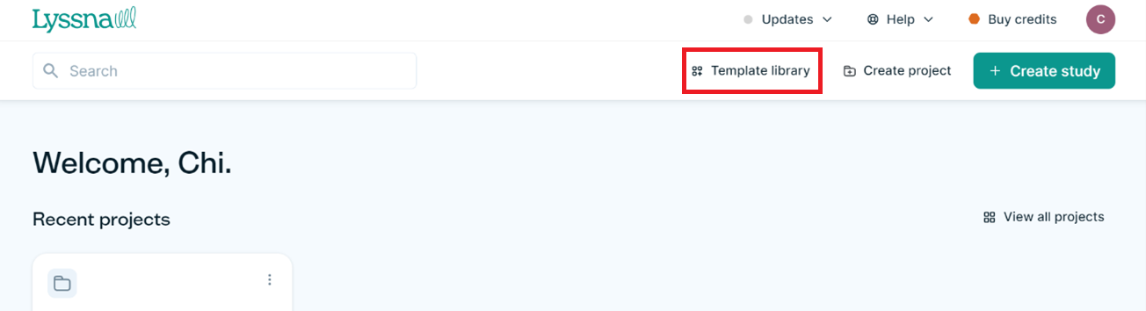

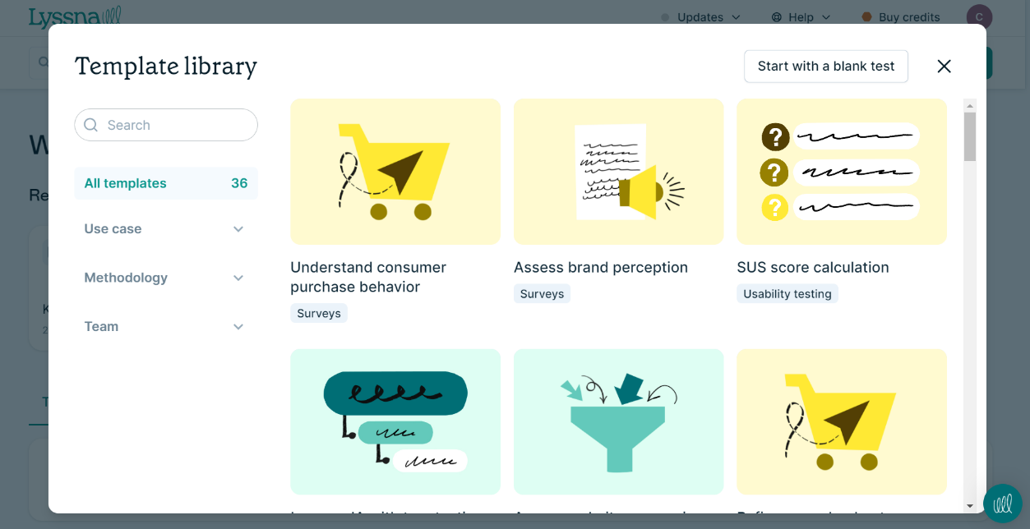

* 1. Sử dụng Lyssna để thực hiện usability testing



## Five second testing

1. Điền các thông tin cơ bản về bài test muốn thực hiện.

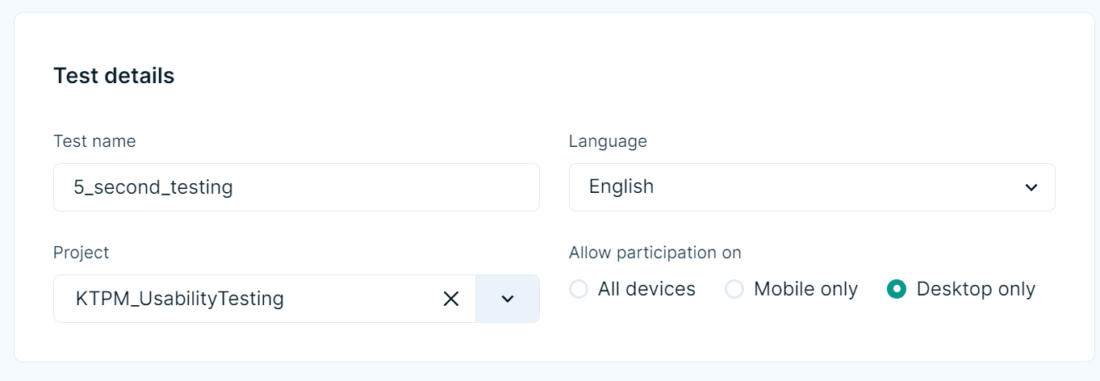

1. Chọn thêm section mới với phương thức là “Five second test”.

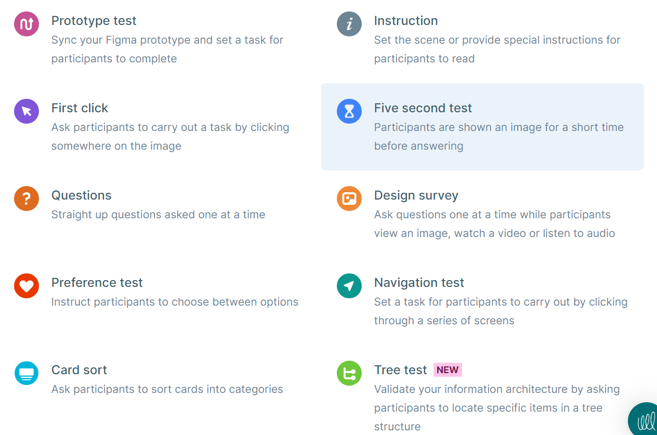

1. Tải lên hình ảnh của giao diện cần kiểm thử.

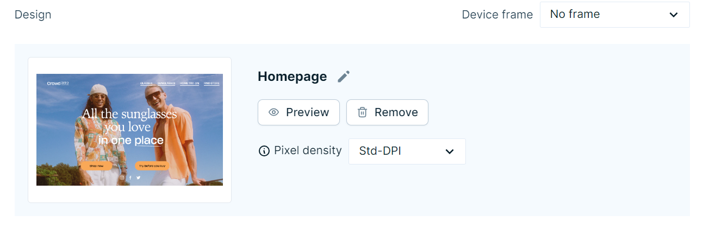

1. Lập danh sách câu hỏi dành cho người dùng (không bắt buộc).

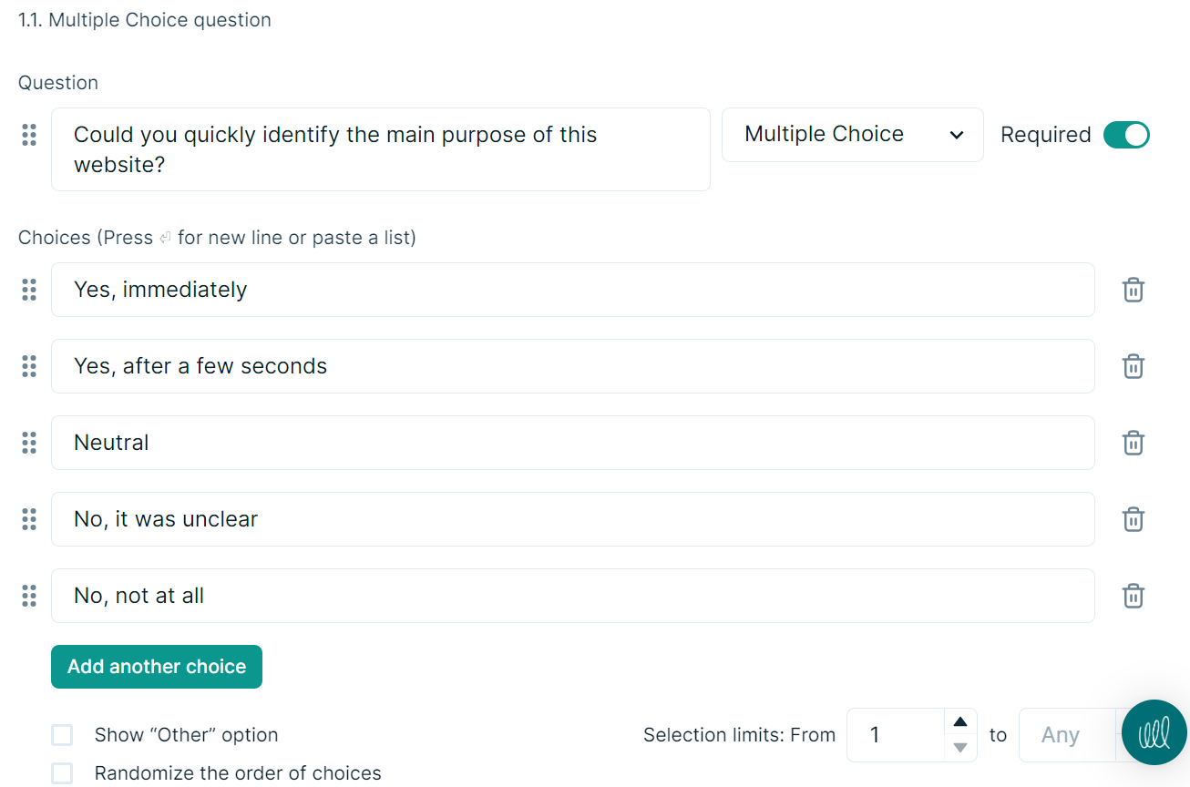

1. Phân tích kết quả thu nhận được từ bài test.

## First Click Testing

1. Điền các thông tin cơ bản về bài test muốn thực hiện.

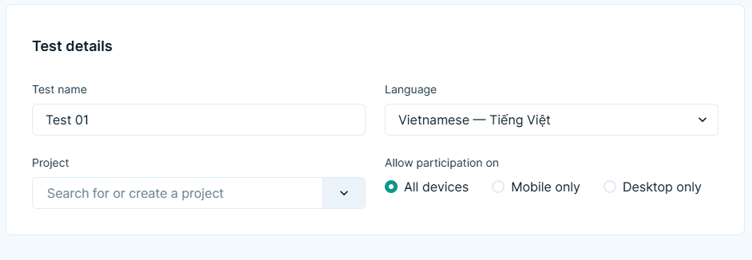

1. Chọn thêm section mới với phương thức là “First click test”.

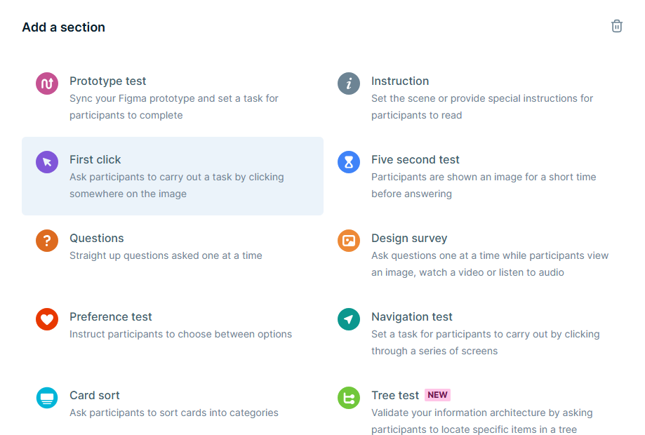

1. Điền câu hỏi yêu cầu người dùng thực hiện một tác vụ trên giao diện được cung cấp.

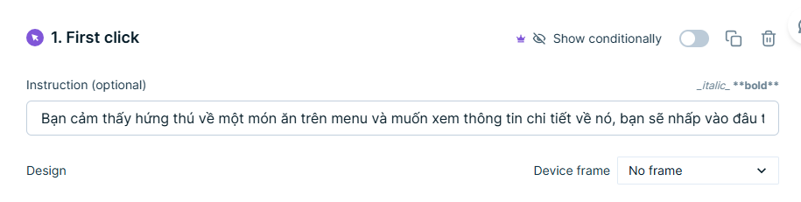

1. Tải lên hình ảnh của giao diện.

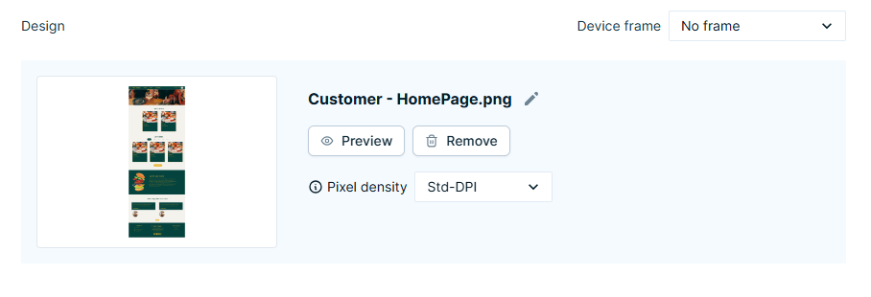

1. Thêm các câu hỏi về mức độ hài lòng hoặc những lời góp ý về giao diện của người dùng. (không bắt buộc).

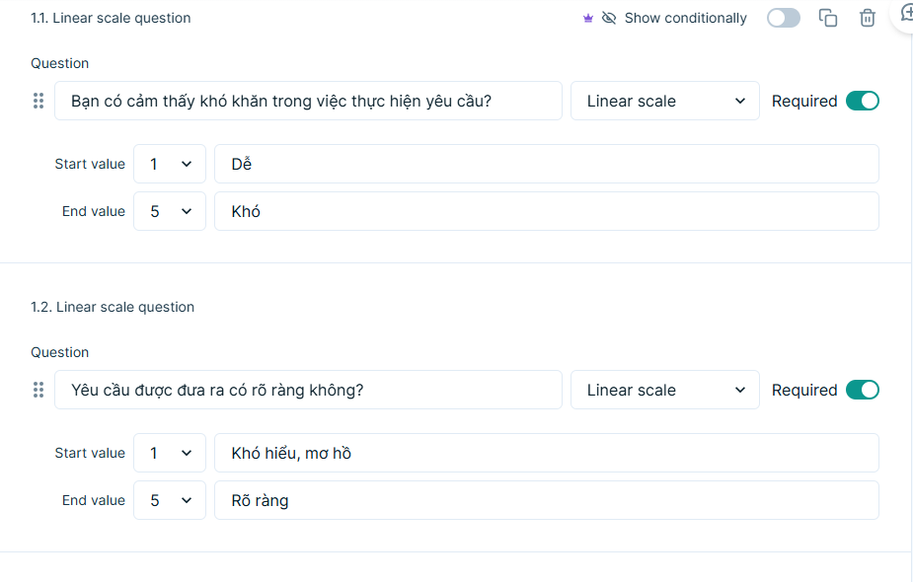

1. Phân tích kết quả nhận được thông qua Heat Map hoặc báo cáo mẫu thông thường.

## Preference Testing

1. Điền các thông tin cơ bản về bài test muốn thực hiện.

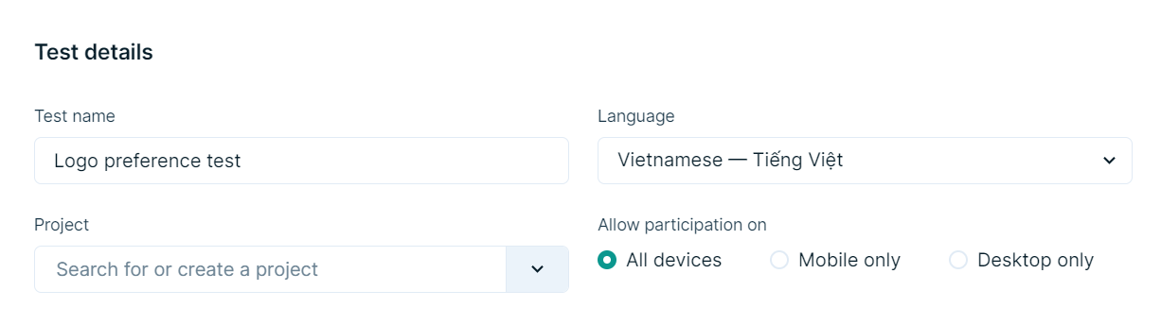

1. Chọn thêm section mới với phương thức là “Preference test”.

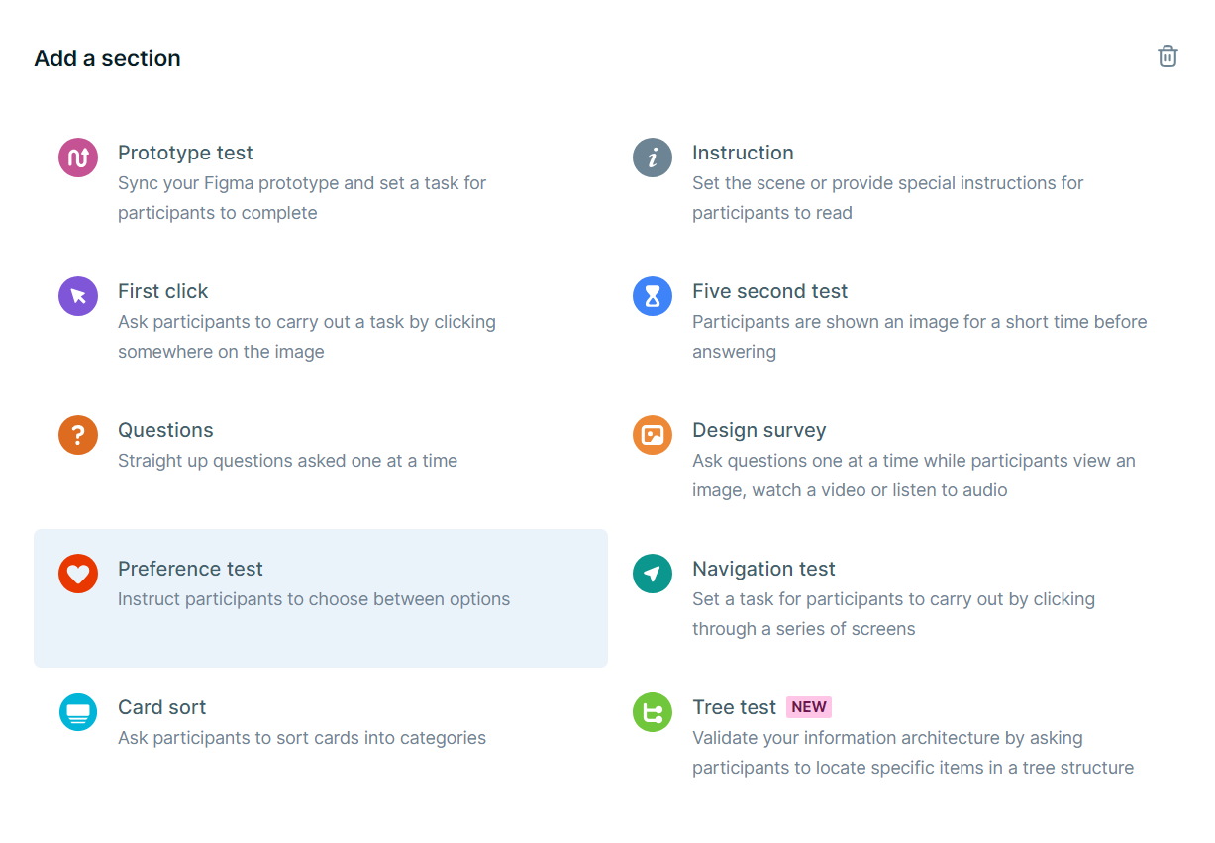

1. Yêu cầu người dùng chọn một bản thiết kế hợp ý mình nhất dựa theo câu hỏi được đưa ra.

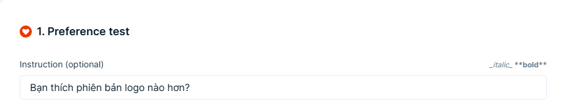

1. Tải lên hình ảnh của giao diện.

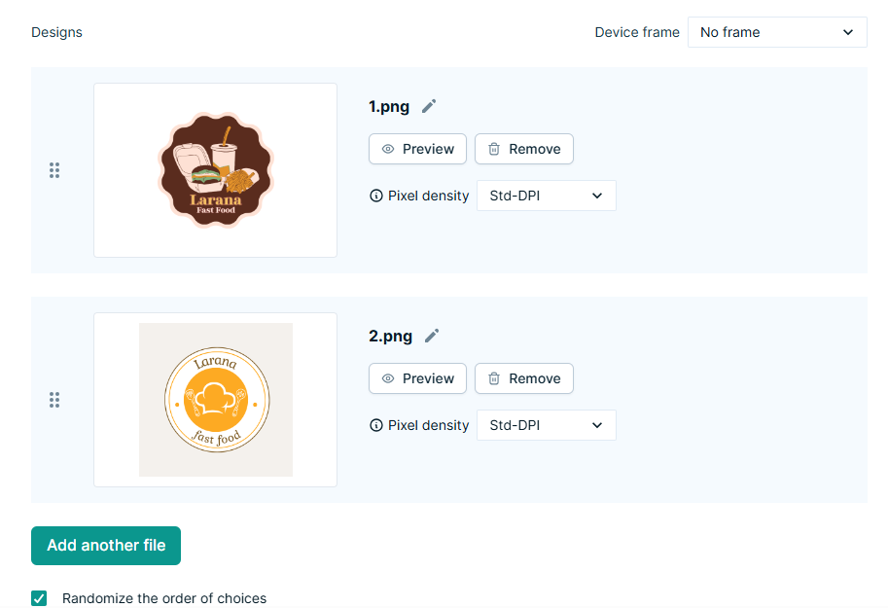

1. Thêm một vài câu hỏi về lí do người dùng chọn một bản thiết kế nào đó hoặc xin đánh giá cụ thể của người dùng (không bắt buộc).

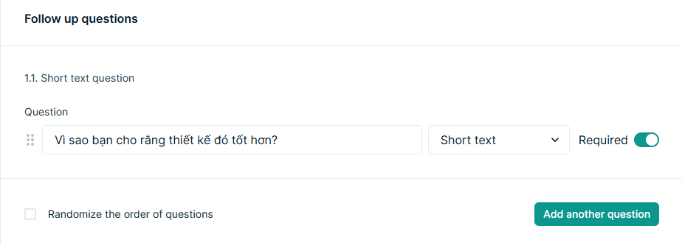

1. Phân tích kết quả nhận được.

## Prototype Testing

1. Điền các thông tin cơ bản về bài test muốn thực hiện.

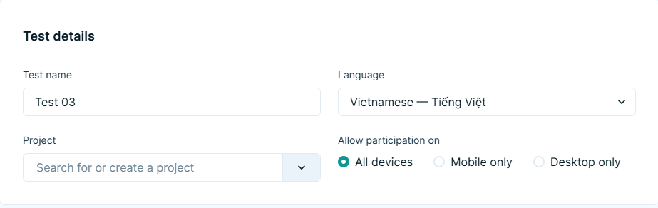

1. Chọn thêm section mới với phương thức là “Prototype test”.

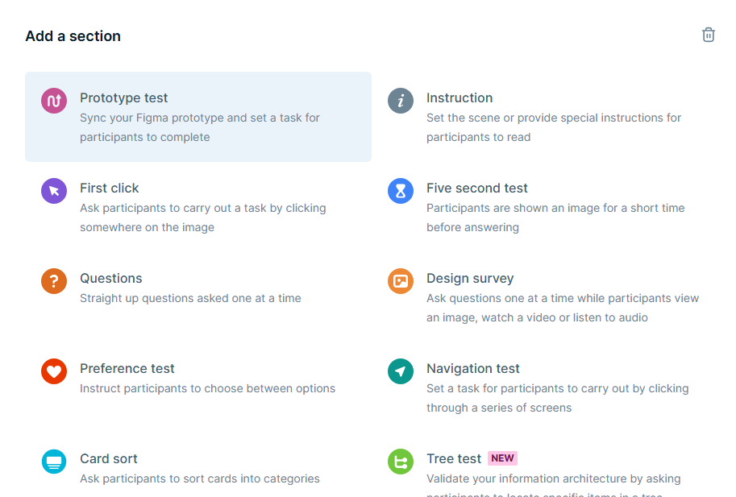

1. Chọn loại flow tùy theo nhu cầu người tạo test:

* Task flow: Người tạo test sẽ đưa ra một tác vụ yêu cầu người dùng hoàn thành trên giao diện với luồng chạy sẽ như link flow Figma được cung cấp.
* Free flow: Người dùng sẽ không nhận được bất kì yêu cầu nào và có thể khám phá luồng chạy của prototype tùy ý mình (trong phạm vi flow Figma đã được cung cấp), và người tạo test sẽ đưa ra những câu hỏi về ý kiến của người dùng về trải nghiệm của họ trong lúc họ tìm hiểu những luồng chạy hoặc ngắm nghía giao diện.

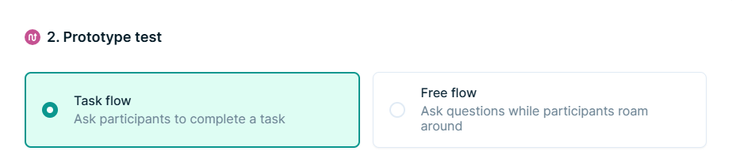

1. Điền tác vụ mà người dùng phải hoàn thành trên giao diện được cung cấp (đối với Task flow).

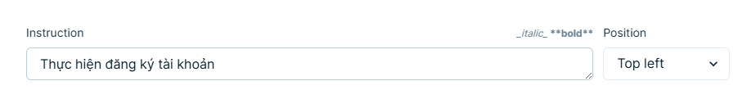

1. Tải lên link flow Figma cần test.
   * Usability test nói chung cần thu thập ý kiến từ nhiều loại người dùng khác nhau, dẫn đến link Figma yêu cầu phải được mở truy cập với tất cả những có ai có đường link, và điều này có thể gây ra những rủi ro về quyền riêng tư.
   * Một cách để hạn chế xác suất bản thử có thể bị tấn công được Lyssna đề xuất đó là tạo một bản sao của flow cần test và cung cấp link flow đã được sao chép ra đó cho phần kiểm thử này.

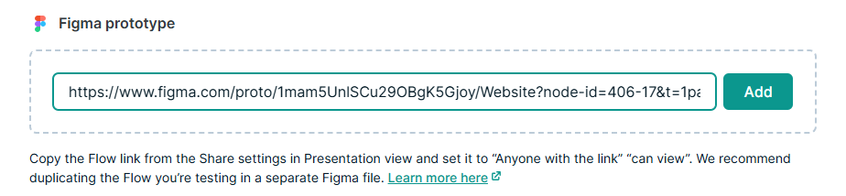

1. Sau khi nhấn vào nút “Add”, Lyssna sẽ kiểm tra link hợp lệ và yêu cầu truy cập vào Figma của người tạo test (nếu là liên kết lần đầu).
2. Người tạo test xác định đâu là màn hình cuối đúng nếu người dùng hoàn thành tác vụ được yêu cầu.

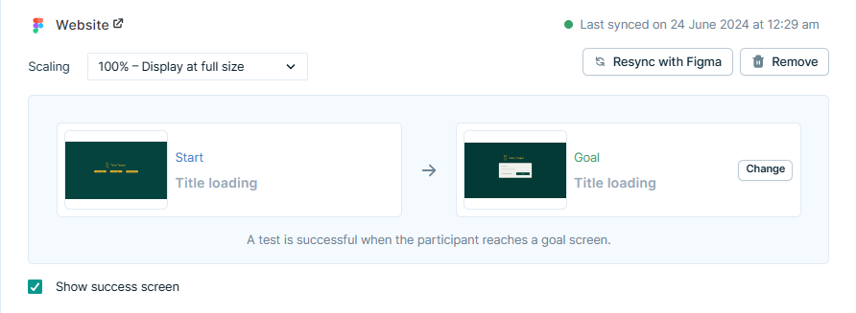

1. Thêm các câu hỏi về mức độ hài lòng hoặc những lời góp ý về giao diện của người dùng. (không bắt buộc).

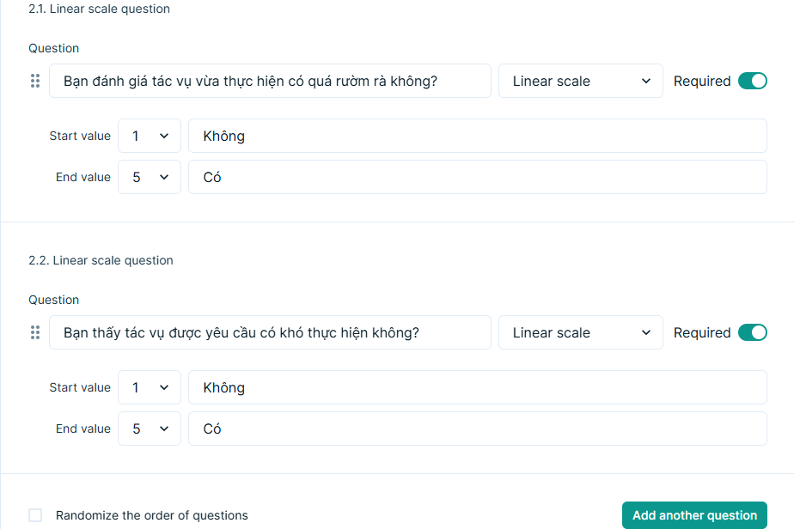

1. Phân tích kết quả nhận được thông qua kết quả thu thập từ người dùng.

## Navigation testing

1. Điền các thông tin cơ bản về test case muốn thực hiện.

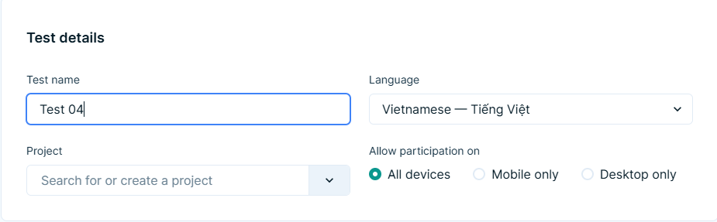

1. Chọn thêm section mới với phương thức là “Navigation test”.

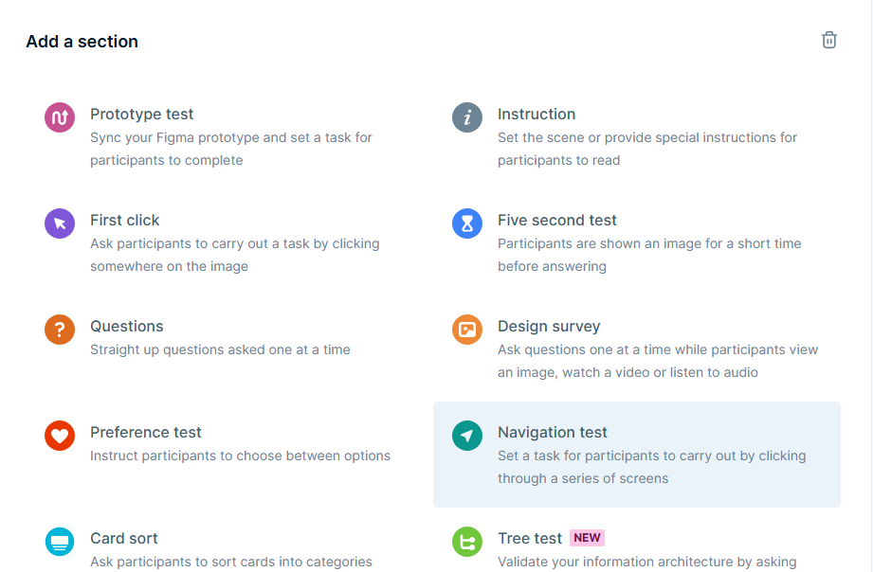

1. Điền tác vụ yêu cầu người dùng thực hiện trên giao diện được cung cấp.

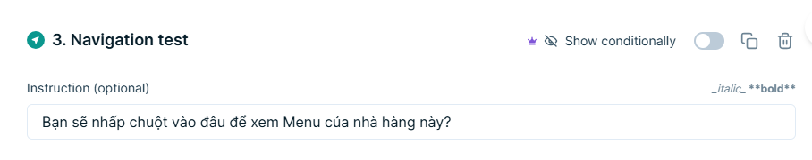

1. Tải lên hình ảnh của giao diện.

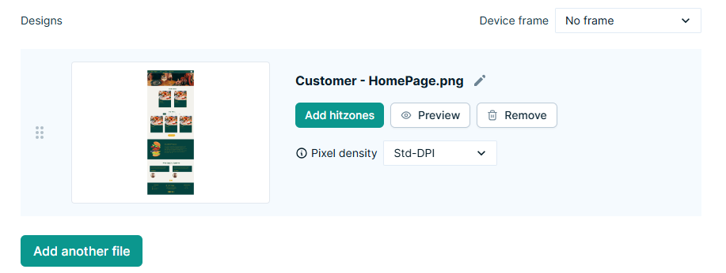

1. Thêm vùng lựa chọn được cho là hợp lệ trên hình ảnh giao diện đã cung cấp bằng cách nhấp vào “Add hitzones”.
   * Hình ảnh giao diện đã cung cấp sẽ được hiển thị đầy đủ và yêu cầu người tạo test khoanh vùng những vị trí được cho là hợp lệ nếu người dùng nhấp chuột vào những vị trí này.
   * Sau khi tạo khung khu vực nhấp chuột hợp lệ, nếu như người tạo test muốn bỏ khung đó đi thì chỉ cần nhấp một lần vào khung, khu vực đã khoanh vùng sẽ được xóa và xem xét là không hợp lệ nữa.
   * Một tác vụ có thể có nhiều khu vực nhấp chuột hợp lệ tùy theo dụng ý của người thiết kế website và người lập test.

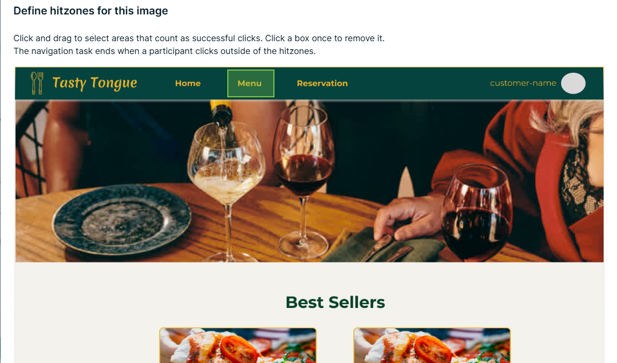

1. Thêm các câu hỏi về mức độ hài lòng hoặc những lời góp ý về giao diện của người dùng. (không bắt buộc).

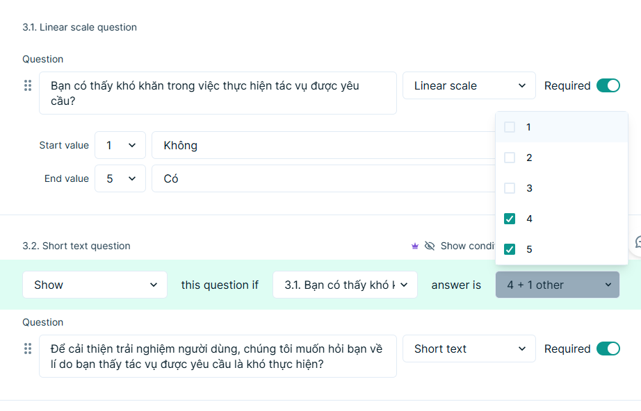

1. Phân tích kết quả nhận được thông qua kết quả thu thập từ người dùng.

## Tree testing

1. Điền các thông tin cơ bản về test case muốn thực hiện.

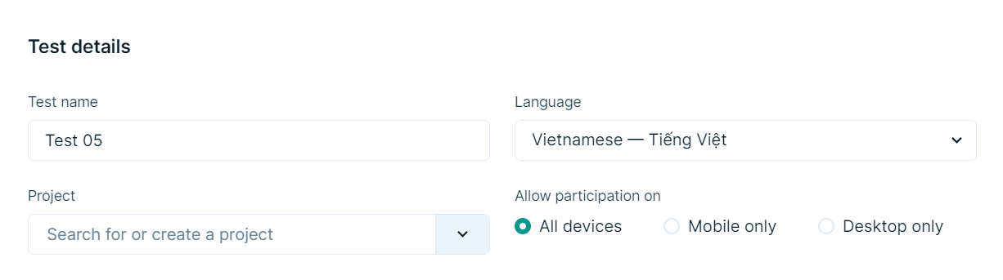

1. Chọn thêm section mới với phương thức là “Tree test”.

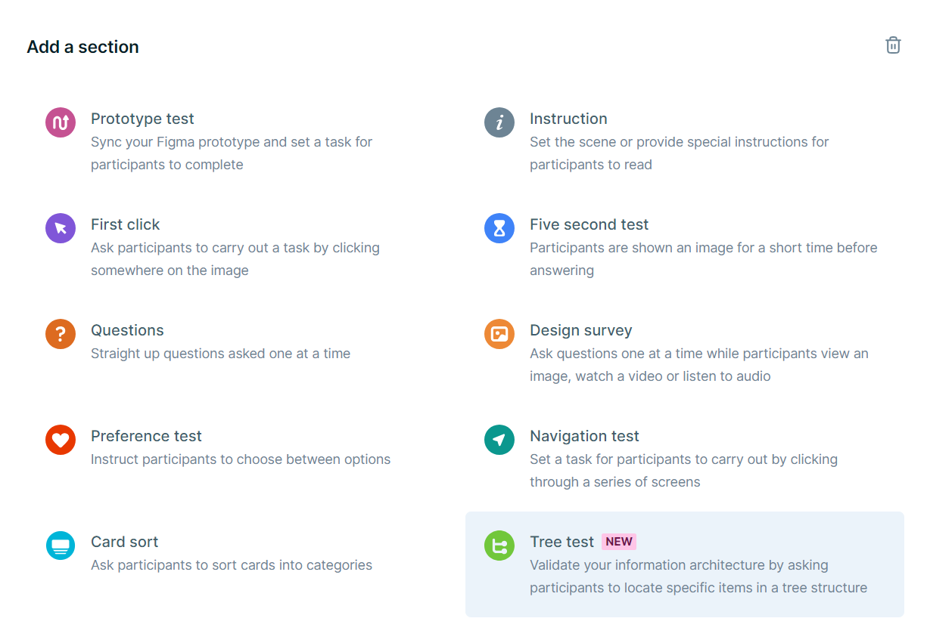

1. Ban đầu cây sẽ là rỗng, ta nhấn “Add node” để thêm node.

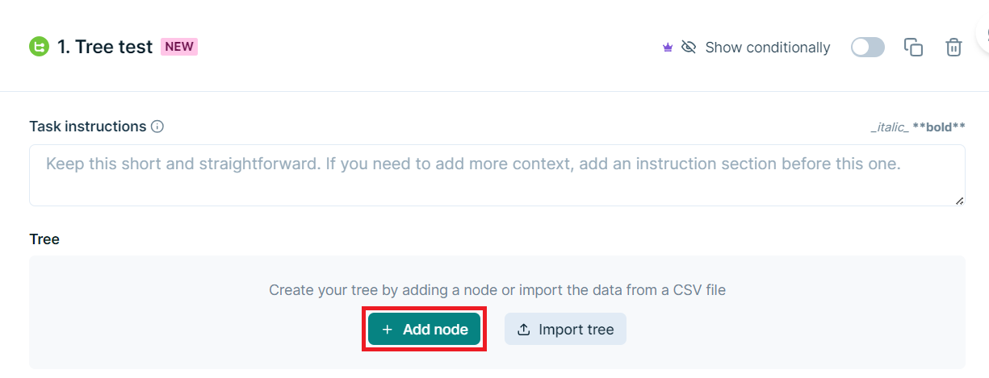

Có 2 cách thêm node:

* 1. Nhập ngay trên giao diện Lyssna,

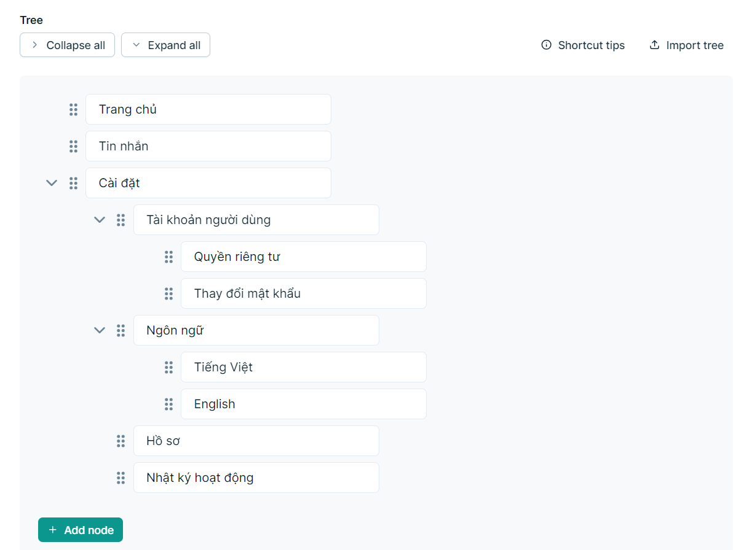

* 1. Thêm bằng file *.csv:*
     + Nhấn “Import tree”.

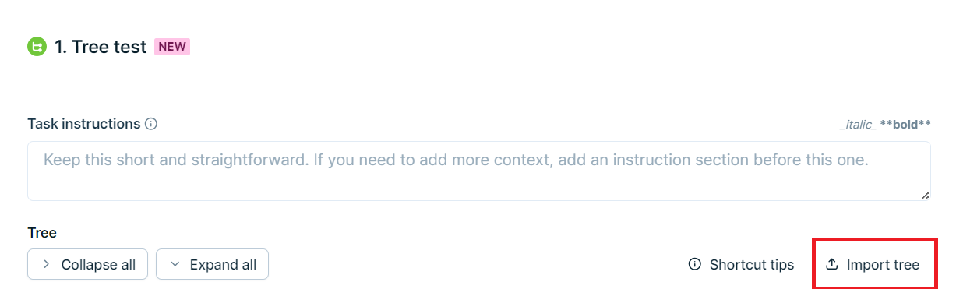

* + - Chọn file *.csv* tương ứng và nhấn “Import data”.

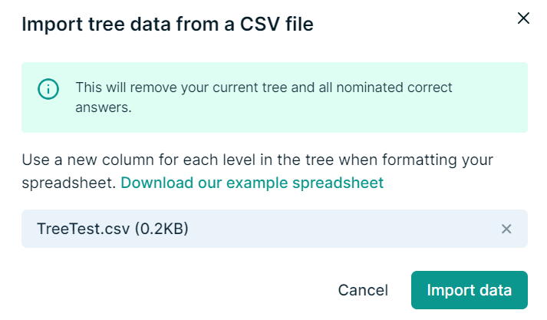

* + - File *TreeTest.csv* có định dạng như sau.

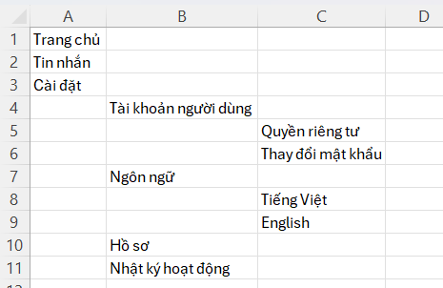

1. Điền câu hỏi yêu cầu người dùng thực hiện một tác vụ trên giao diện được cung cấp.

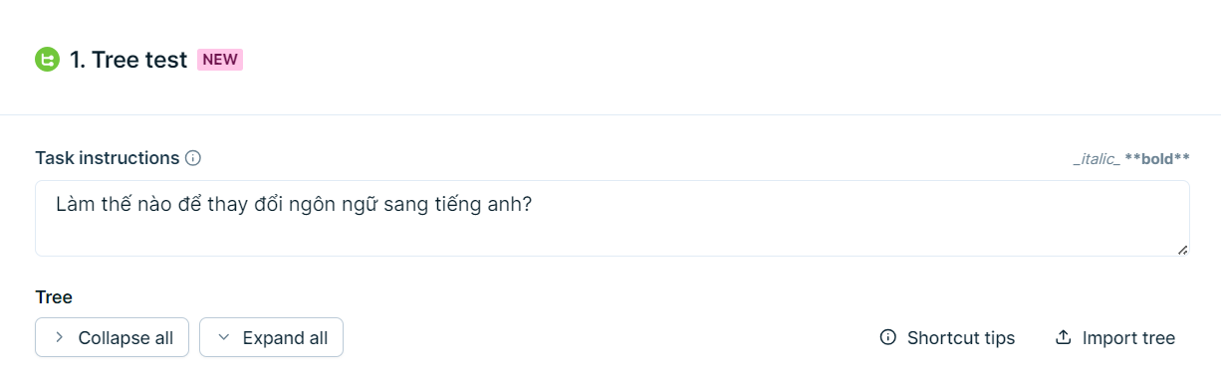

1. Thiết lập câu trả lời chính xác cho câu hỏi trên bằng cách chọn node đó, có thể cho phép nhiều câu trả lời chính xác bằng cách chọn nhiều node.

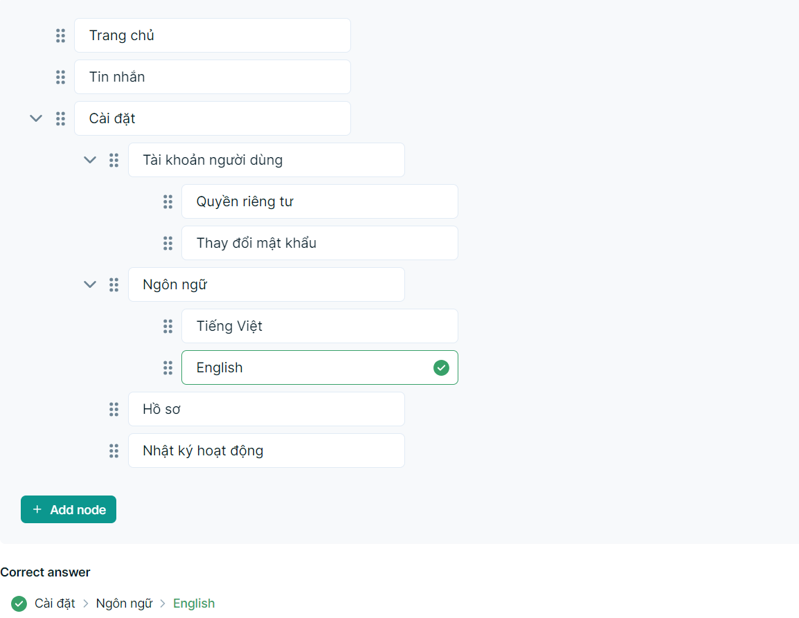

1. Thêm các câu hỏi về mức độ hài lòng hoặc những lời góp ý về giao diện của người dùng. (không bắt buộc).



1. Phân tích kết quả nhận được thông qua kết quả thu thập từ người dùng.
   1. Kết quả và phân tích

## Đánh giá tổng quan về usability của website

* Lyssna là một nền tảng kiểm thử tính khả dụng mạnh mẽ và linh hoạt, phù hợp với nhu cầu của các nhà thiết kế, nhà nghiên cứu và các nhóm sản phẩm. Với loạt phương pháp kiểm thử đa dạng, kết hợp với phân tích mạnh mẽ và giao diện dễ sử dụng, Lyssna là một công cụ quý giá để cải thiện trải nghiệm người dùng.
* Mặc dù có một số vấn đề về chi phí, nhưng các tính năng toàn diện và giao diện thân thiện với người dùng của nền tảng này mang lại giá trị lớn cho việc thực hiện Usability test chuyên sâu.

## Nhận xét về hiệu quả và tiện ích của Lyssna trong việc đánh giá tính tiện dụng

* + 1. *Ưu điểm*
* **Hiệu quả:** Lyssna sử dụng nhiều phương pháp thu thập dữ liệu khác nhau, bao gồm:
  + **Kiểm thử người dùng từ xa:** Ghi lại màn hình và thao tác chuột của người dùng khi họ sử dụng website.
  + **Khảo sát:** Thu thập phản hồi của người dùng về trải nghiệm của họ với website.
  + **Phân tích dữ liệu:** Phân tích dữ liệu thu thập được để xác định các vấn đề về usability của website.
* **Tiện ích:** Lyssna cung cấp giao diện người dùng trực quan và dễ sử dụng, giúp người dùng dễ dàng tạo test case và thực hiện test.
* **Tương thích đa nền tảng:** Lyssna hỗ trợ nhiều loại website khác nhau, bao gồm website desktop, website mobile, và ứng dụng web. Điều này cho phép người dùng thực hiện các bài test trên các nền tảng khác nhau như máy tính để bàn, điện thoại di động và máy tính bảng.
* **Tính toàn diện:** Lyssna đánh giá usability của website theo nhiều tiêu chí khác nhau, bao gồm tính điều hướng (navigation), tính tiện dụng, khả năng tương thích, v.v.
* **Khả năng báo cáo:** Lyssna cung cấp các báo cáo chi tiết về kết quả test, giúp người dùng dễ dàng xác định và giải quyết các vấn đề về usability của website.
  + 1. *Nhược điểm*
* **Giá thành:** Lyssna có nhiều gói giá khác nhau, từ miễn phí đến trả phí. Gói miễn phí có tính năng hạn chế, trong khi các gói trả phí có giá thành khá cao.
  + Với gói miễn phí, tuy rằng vẫn có thể thực hiện tạo các test đơn giản nhưng độ dài tối đa cho phép của mỗi test chỉ có 2 phút, và khi recruit chỉ dùng link chỉ có thể ghi nhận tối đa 15 phản hồi.
* **Tính phụ thuộc:** Lyssna là một công cụ trực tuyến, do đó người dùng cần có kết nối internet để sử dụng.
* **Khả năng tùy chỉnh:** Lyssna có khả năng tùy chỉnh hạn chế, do đó người dùng không thể điều chỉnh giao diện hoặc chức năng của công cụ theo nhu cầu của mình.
* Tóm lại, Lyssna đã chứng tỏ hiệu quả và tiện ích trong việc đánh giá tính khả dụng (usability). Với các tính năng và công cụ tiện lợi, Lyssna giúp người dùng nhanh chóng thu thập và phân tích thông tin phản hồi từ người dùng thực tế, từ đó cải thiện trải nghiệm người dùng và tăng khả năng thành công của các dự án xây dựng website hay ứng dụng.

1. BÁO CÁO PHÂN TÍCH: MAZE
   1. Giới thiệu

## Maze là gì?

* Maze là một nền tảng kiểm thử người dùng toàn diện, tập trung vào việc thu thập các thông tin hữu ích từ người dùng một cách nhanh chóng và hiệu quả.
* Maze đặc biệt phù hợp cho các nhà thiết kế, quản lý sản phẩm, nhà nghiên cứu UX và các đội ngũ phát triển, nhắm đến việc tạo ra các sản phẩm lấy người dùng làm trung tâm với sự nhấn mạnh mạnh mẽ vào tính khả dụng và trải nghiệm người dùng.

## Ưu điểm

* **Tốc độ**: Maze hỗ trợ thu thập phản hồi từ người dùng nhanh chóng, giúp làm thời gian cần thiết để hoàn thiện ngắn hơn và tối ưu hóa sản phẩm.
* **Dễ sử dụng**: Giao diện thân thiện với người dùng giúp việc thiết lập các bài kiểm tra và thu thập dữ liệu trở nên dễ dàng hơn.
* **Tính toàn diện**: Cung cấp nhiều loại kiểm thử khác nhau, bao gồm Prototype Testing, Live Web Testing, và A/B Testing.
* **Phân tích chi tiết**: Cung cấp các công cụ phân tích mạnh mẽ như bản đồ nhiệt (Heat Map) và báo cáo chi tiết để hiểu rõ hành vi của người dùng.
* **Hợp tác dễ dàng**: Tích hợp với các công cụ quản lý dự án và thiết kế khác như Jira, Slack, và nhiều hơn nữa, giúp các đội ngũ làm việc cùng nhau một cách hiệu quả.
* **Đa dạng người tham gia**: Cung cấp khả năng tuyển chọn người dùng từ nhiều đối tượng khác nhau để đảm bảo phản hồi khách quan và đa dạng.

## Nhược điểm

* **Chi phí**: Mặc dù có nhiều tính năng vượt trội và hữu ích, chi phí của Maze có thể cao đối với các doanh nghiệp nhỏ hoặc startup.
* **Yêu cầu kỹ thuật**: Để tận dụng tối đa các tính năng của Maze, người dùng cần có hiểu biết cơ bản về kiểm thử người dùng và phân tích dữ liệu.
* **Phụ thuộc vào mạng internet**: Do là một công cụ trực tuyến, Maze yêu cầu kết nối internet ổn định, điều này có thể là một vấn đề đối với các nhóm làm việc từ xa ở các khu vực có kết nối mạng không ổn định.
* **Hạn chế trong việc cá nhân hóa**: Dù có nhiều tùy chọn kiểm thử, một số người dùng có thể cảm thấy các mẫu kiểm thử và báo cáo của Maze còn hạn chế về khả năng tùy biến theo nhu cầu cụ thể của họ.
* **Khó khăn khi phân tích dữ liệu phức tạp**: Với các dự án lớn hoặc dữ liệu phức tạp, việc phân tích có thể trở nên khó khăn và cần nhiều thời gian hơn.
  1. Sử dụng Maze
* Truy cập website: <https://maze.co/>

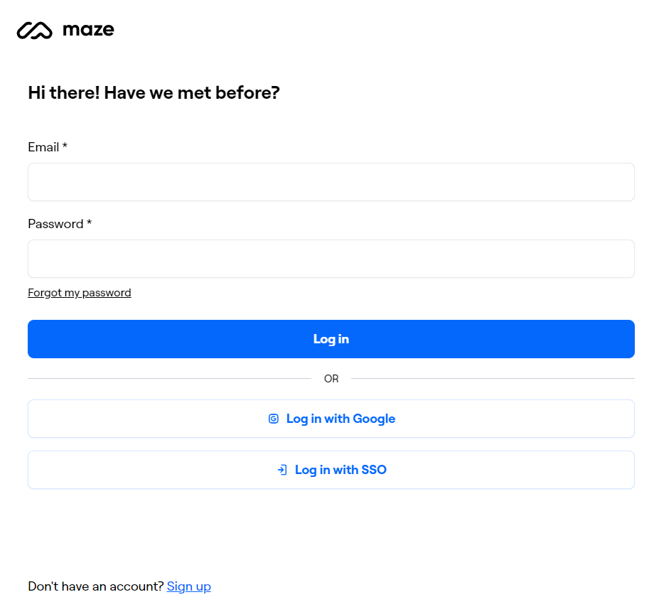

* Tạo tài khoản trên Maze: Sau khi truy cập vào website, thực hiện đăng ký tài khoản.

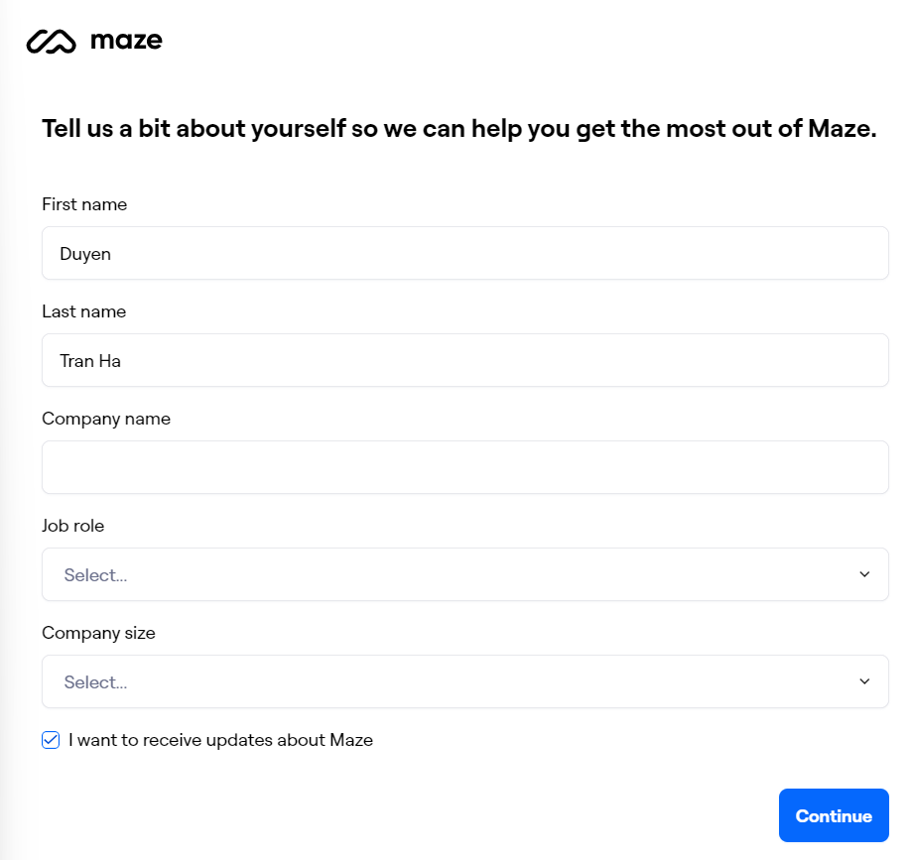

* Màn hình chính: Sau khi đăng ký tài khoản thành công, trang web sẽ điều hướng về màn hình chính của người dùng.

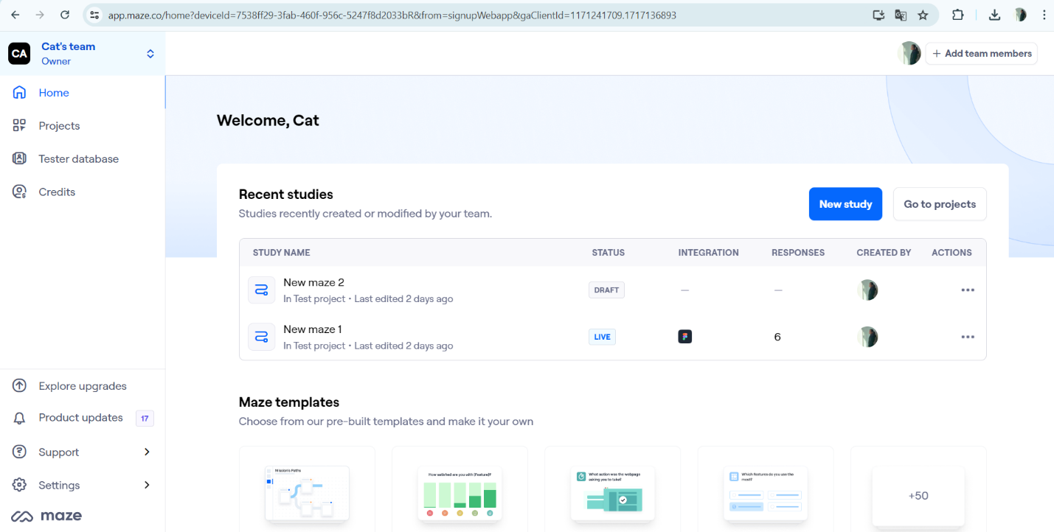

* 1. **Các tính năng chính của Maze**



## **Tổng quan các tính năng chính của** Maze



* **Test or Survey:** Tạo bài test do chính người dùng tự thiết kế (customize) phù hợp với nhu cầu của họ, cung cấp nhiều loại usability testing (Protype testing, Quantitative Usability Testing, ...) và tạo form khảo sát người dùng.
* **User Paths:** Hiển thị cách người dùng đã thực hiện trên giao diện để đến màn hình kết quả.
* **Heatmaps:** Cung cấp dữ liệu phân tích hành vi người dùng trực quan hóa, hiển thị những nơi người dùng nhấp nhiều trong giao diện.
* **Template Library:** Cung cấp các templates chuẩn cho các loại usability testing khác nhau. Thư viện template giúp tiết kiệm thời gian tạo test và tối ưu hóa quá trình kiểm thử.
* Maze cung cấp các tính năng giúp nghiên cứu trải nghiệm người dùng, giúp nhà phát triển, thiết kế phần mềm có thể tối ưu hóa trải nghiệm người dùng dựa trên những phân tích các hành vi người dùng thông qua phản hồi, tương tác của họ trong quá trình kiểm thử:
  + Usability testing: Five second testing, Prototype testing.
  + Surveys.

## **Các loại usability testing mà Maze hỗ trợ (gói miễn phí)**

1. **Prototype testing**

* **Khái niệm:** Là quá trình kiểm thử các nguyên mẫu (prototype) của một sản phẩm hoặc ứng dụng để thu thập phản hồi từ người dùng về thiết kế, chức năng, và trải nghiệm người dùng trước khi sản phẩm được phát triển hoàn thiện.
* **Cách thực hiện:** Người lập test cần phải có sẵn một bản mẫu thiết kế qua các công cụ như Figma, InVision, Adobe XD hoặc Sketch, và quan trọng nhất đó là bản thiết kế phải có các flow chạy để chuyển giữa các screen với nhau. Sau khi thiết lập bài kiểm thử, người lập test cần xác định đối tượng thực hiện test và triển khai, cuối cùng là phân tích kết quả để đưa ra những cải thiện.
* **Mục đích:** Xác nhận thiết kế có đáp ứng được nhu cầu của người dùng và có dễ sử dụng hay không, đảm bảo luồng chạy giữa các screen là hợp logic và người dùng có mất quá nhiều thời gian để hoàn thành một tác vụ cụ thể nào hay không.

1. **5-Second Testing**

* **Khái niệm:** Là phương pháp kiểm thử người dùng trong đó người tham gia được xem một trang hoặc một phần của giao diện trong 5 giây và sau đó trả lời các câu hỏi về những gì họ nhớ hoặc ấn tượng ban đầu của họ.
* **Cách thực hiện:** Trong 5-Second Testing, một hình ảnh hoặc màn hình giao diện được hiển thị cho người dùng trong 5 giây. Sau khi thời gian kết thúc, người dùng sẽ trả lời các câu hỏi như họ nhớ được những gì, điều gì thu hút sự chú ý của họ, và họ nghĩ trang đó có mục đích gì.
* **Mục đích:** Xác định những yếu tố nào của thiết kế ngay lập tức thu hút sự chú ý của người dùng, kiểm tra xem thông điệp chính của trang có được truyền tải hiệu quả không, và đảm bảo rằng thiết kế trực quan và dễ hiểu chỉ trong vài giây ngắn ngủi.

1. **Live website test**

* **Khái niệm:** Là quá trình kiểm thử một trang web đang hoạt động trực tiếp để thu thập dữ liệu về cách người dùng thực sự tương tác với trang web trong môi trường thực tế.
* **Cách thực hiện:** Bao gồm việc chọn các nhiệm vụ cụ thể mà người dùng sẽ thực hiện trên trang web thực tế, sau đó quan sát và ghi lại hành vi của người dùng. Các công cụ phân tích như bản đồ nhiệt, ghi lại phiên truy cập, và theo dõi sự kiện được sử dụng để thu thập dữ liệu chi tiết về cách người dùng tương tác với trang web.
* **Mục đích:** Hiểu rõ hơn về cách người dùng thực sự sử dụng trang web, phát hiện và sửa chữa các vấn đề về trải nghiệm người dùng trong môi trường thực tế, và cải thiện tính khả dụng và hiệu suất của trang web dựa trên dữ liệu thực tế từ người dùng.
* **Ghi chú:** Chức năng này tuy không nằm trong diện tính phí nhưng điều kiện tiên quyết để thiết lập bài test này đó là trang web cần test đã được deploy và yêu cầu người lập test phải gửi cho đội ngũ phát triển trang web đó thêm một đoạn snippet code để Maze có thể chắc chắn rằng có thể thực hiện test trên trang web này.
  1. Giao diện người dùng của Maze



## Giao diện chính và các thành phần **chính**



* Dashboard sau khi đăng nhập thành công:

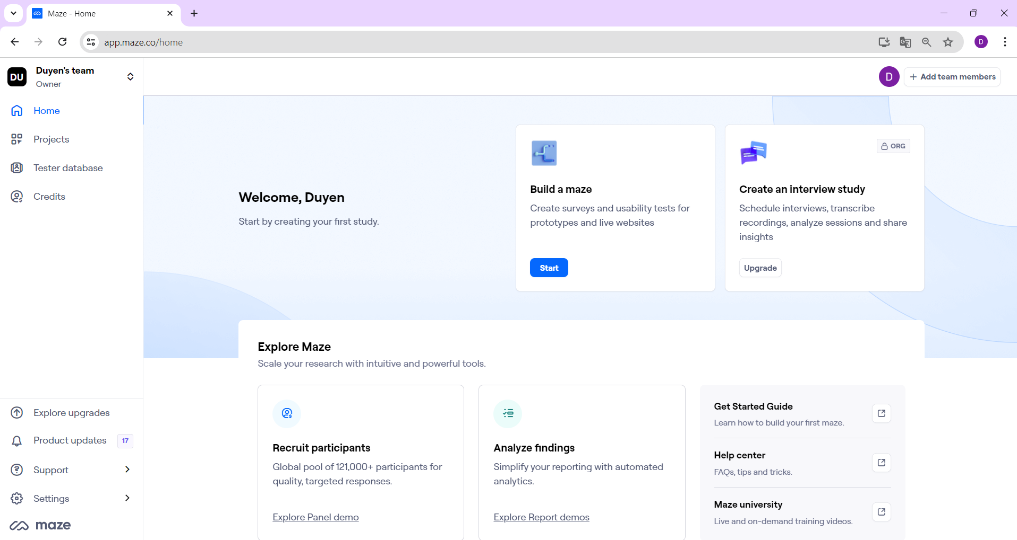

* Các thành phần chính trong Dashboard:
  + Build a maze: Tạo một maze mới để thực hiện kiểm thử trải nghiệm người dùng thông qua Kiểm thử mẫu (Prototype Testing) hoặc Kiểm thử trang web (Live Website Testing).
  + Create project.
  + Vùng hiển thị danh sách các projects đã tạo.

*(Giao diện của Dashboard khi tài khoản chủ đã lập thành công một vài test)*

## Cách điều hướng và sử dụng các tính năng trên giao diện

1. **Tạo maze**

* Trên Dashboard, chọn “Start” ở mục “Build a maze”:

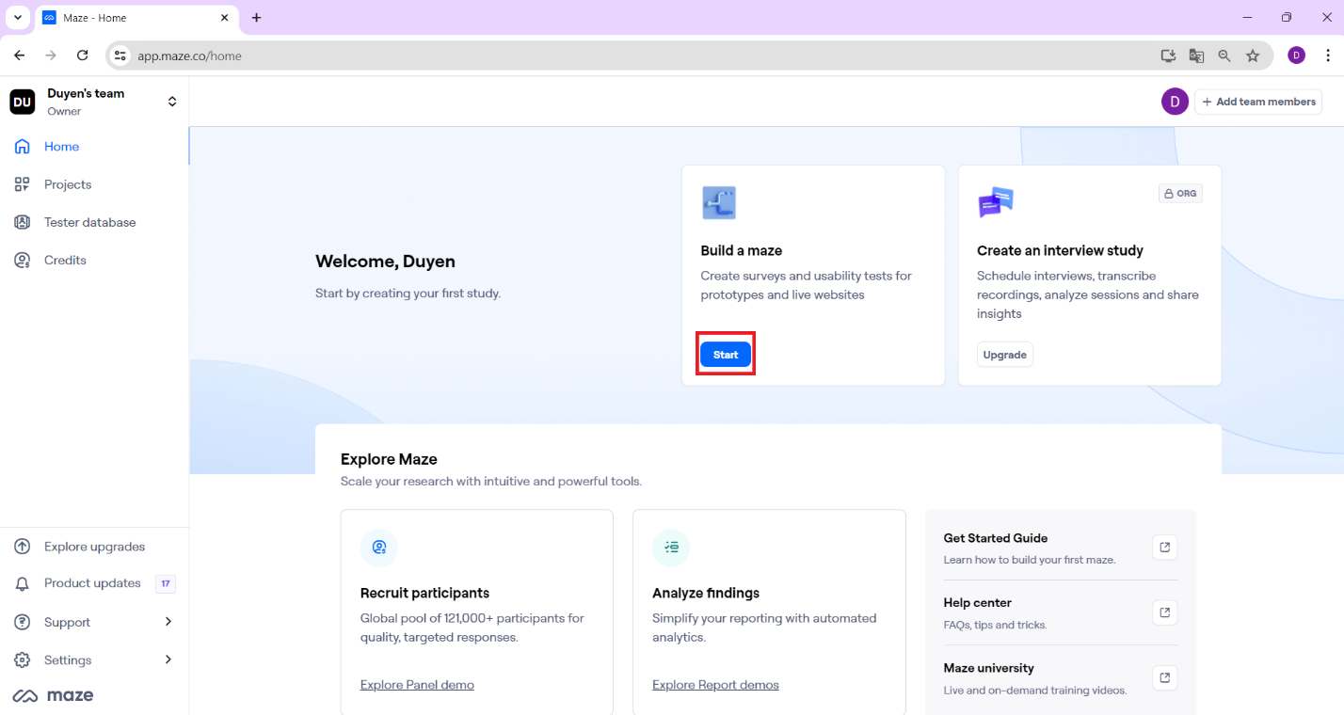

* Chọn “Start from scratch” để bắt đầu một maze mới.

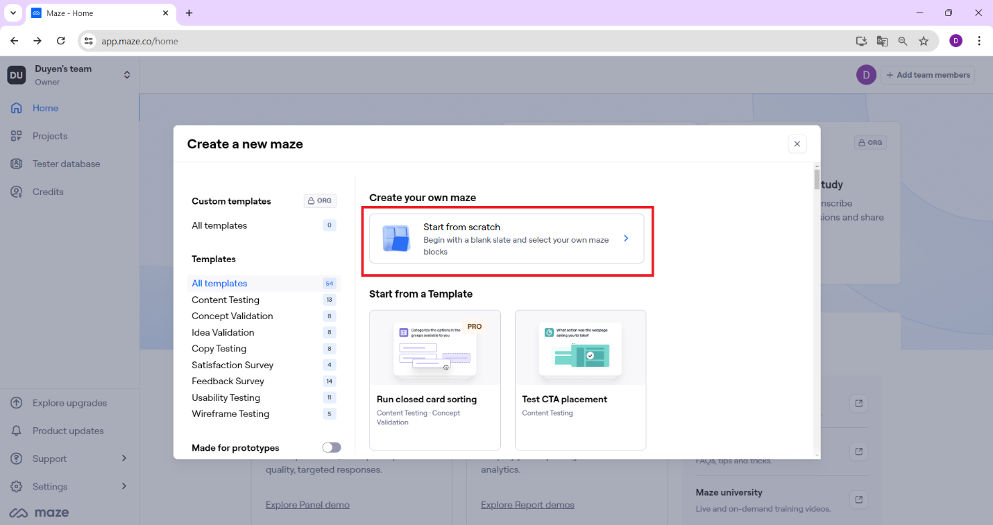

1. **Tạo bài test**

* Chọn “Add Block” để website hiển thị các loại bài test và loại câu hỏi khảo sát

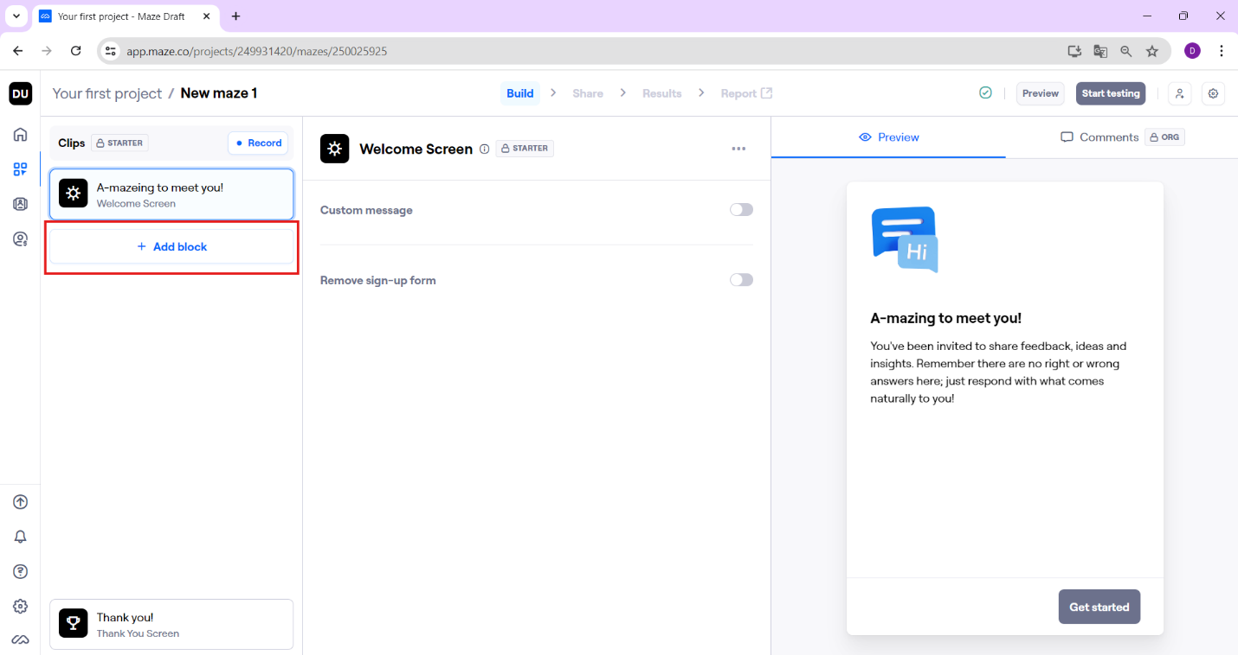

* Chọn loại bài test:

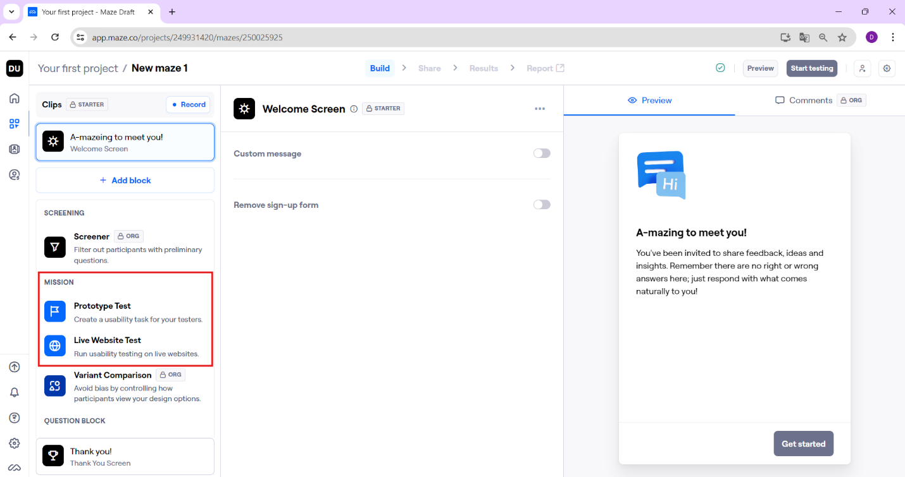

* Chọn loại câu hỏi để thực hiện khảo sát người dùng sau khi trải nghiệm thao tác trên giao diện:

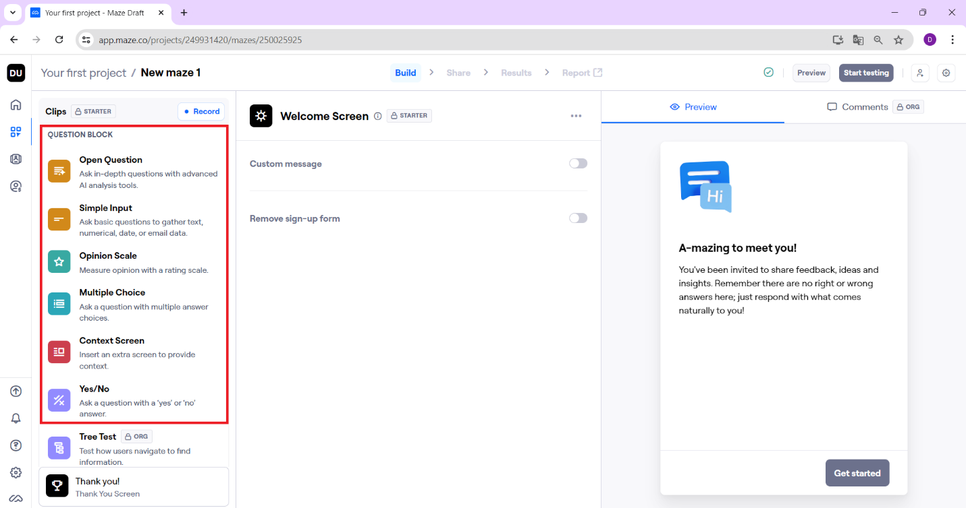

* Thêm Tên Task, link bản thiết kế trên figma hoặc các công cụ thiết kế khác như Adobe XD, Invision, Sketch,... và cài đặt đường đi mong muốn để người dùng có thể đến được trang đích.

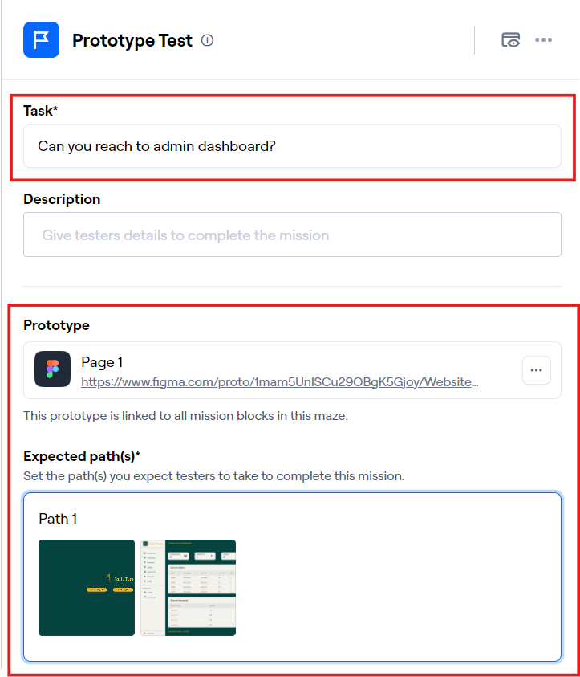

* Sau khi đã hoàn thiện bài test, nhấn “Start testing”

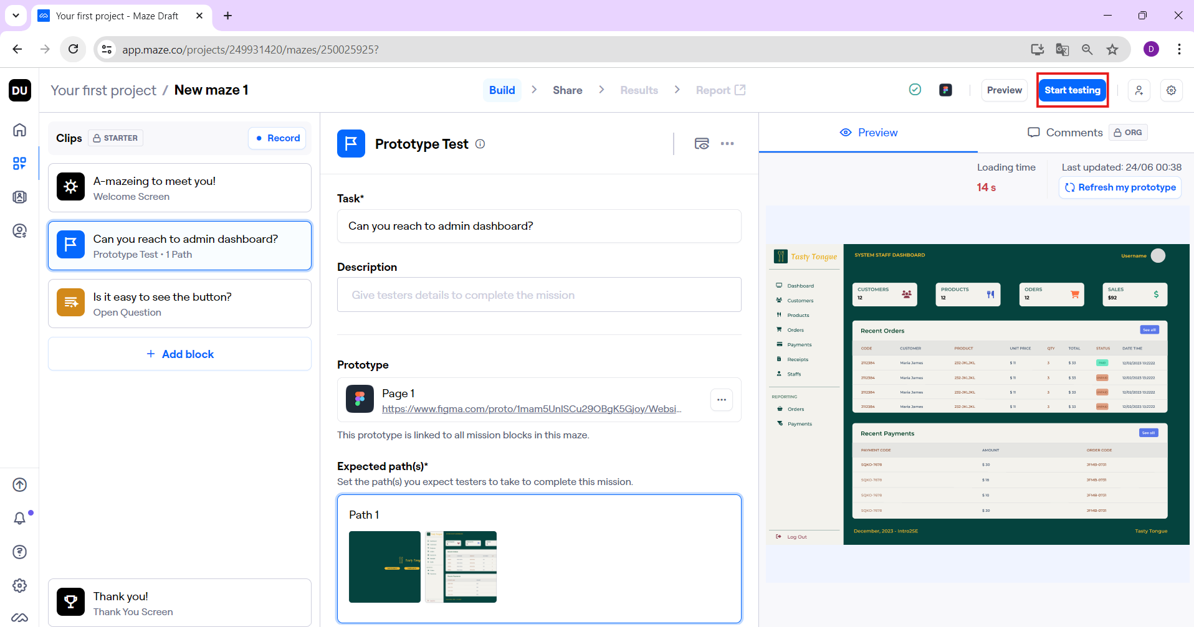

* 1. Sử dụng Maze để thực hiện usability testing



## Prototype Testing

1. Trên màn hình chính sau khi login, chọn “New study”.

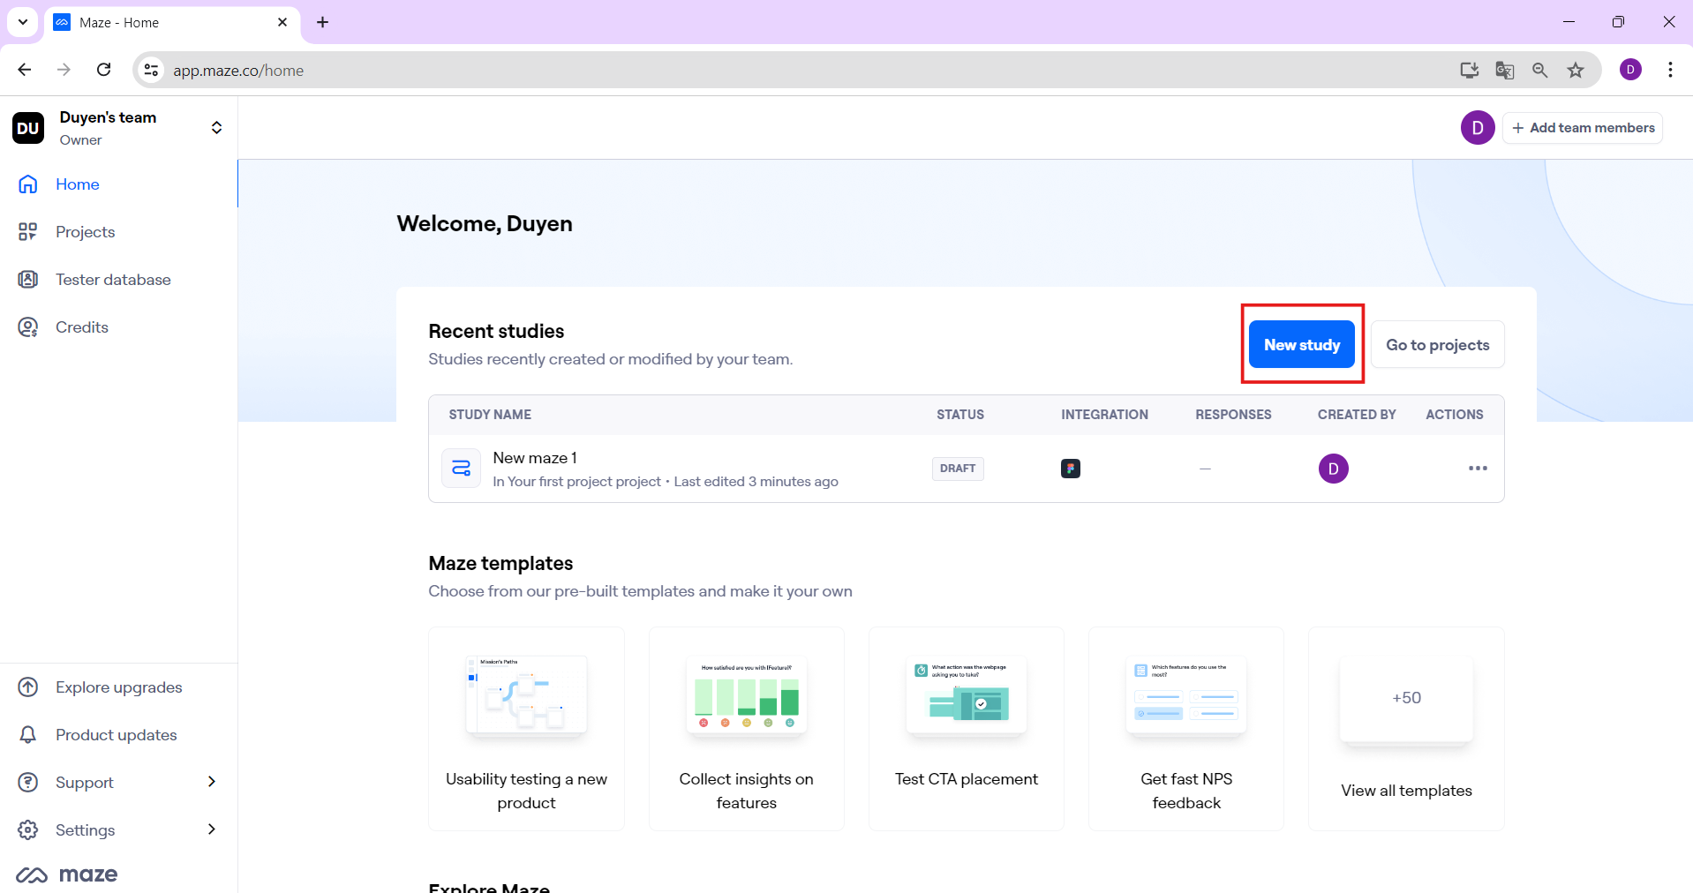

1. Chọn “Start” ở mục “Build a maze”.

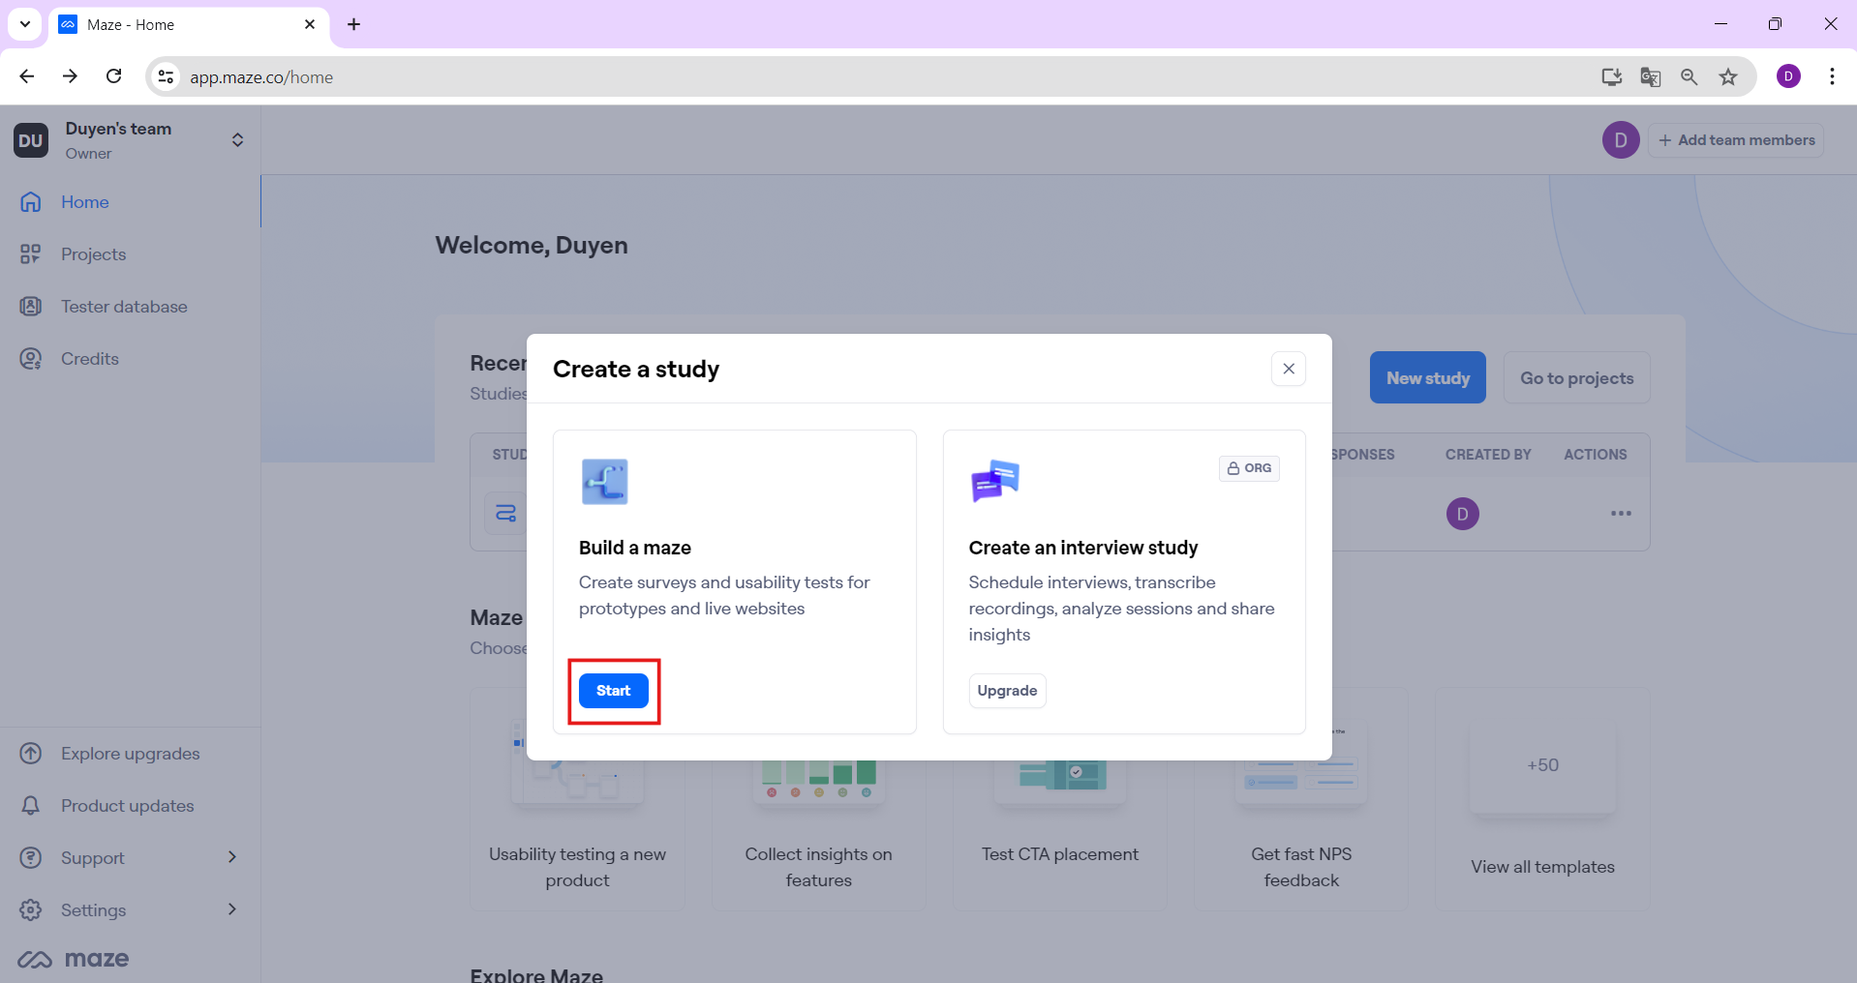

1. Chọn “Start from scratch” để bắt đầu một maze mới.



1. Chọn “Existing project” rồi nhấn “Create”.

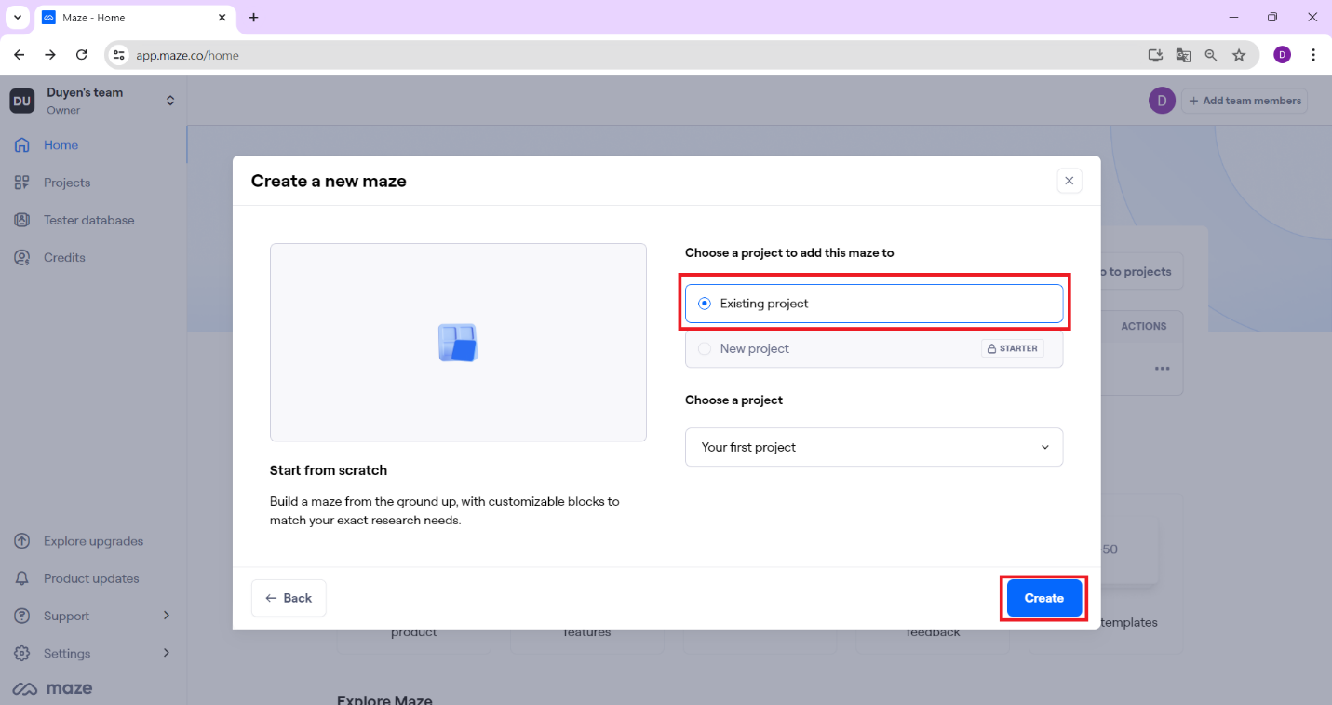

1. Nhấn “Add block” để giao diện hiển lên các mục con trong bài test.

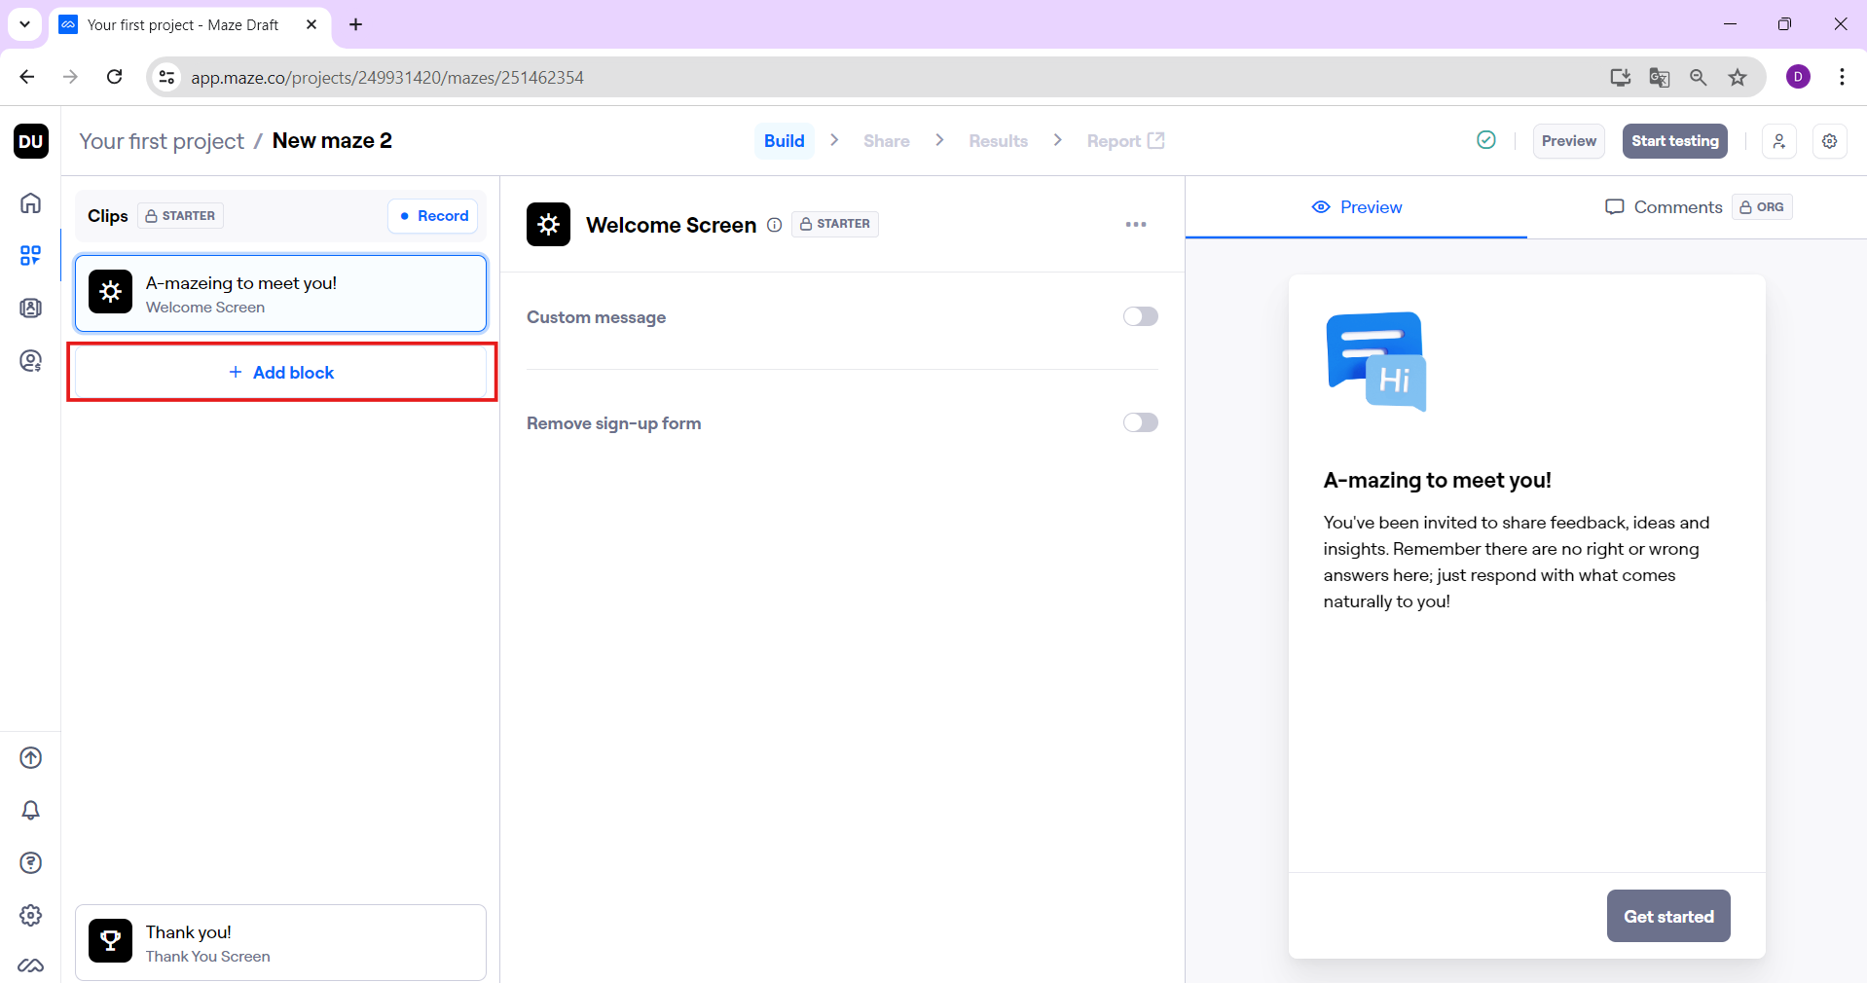

1. Chọn “Prototype testing”.

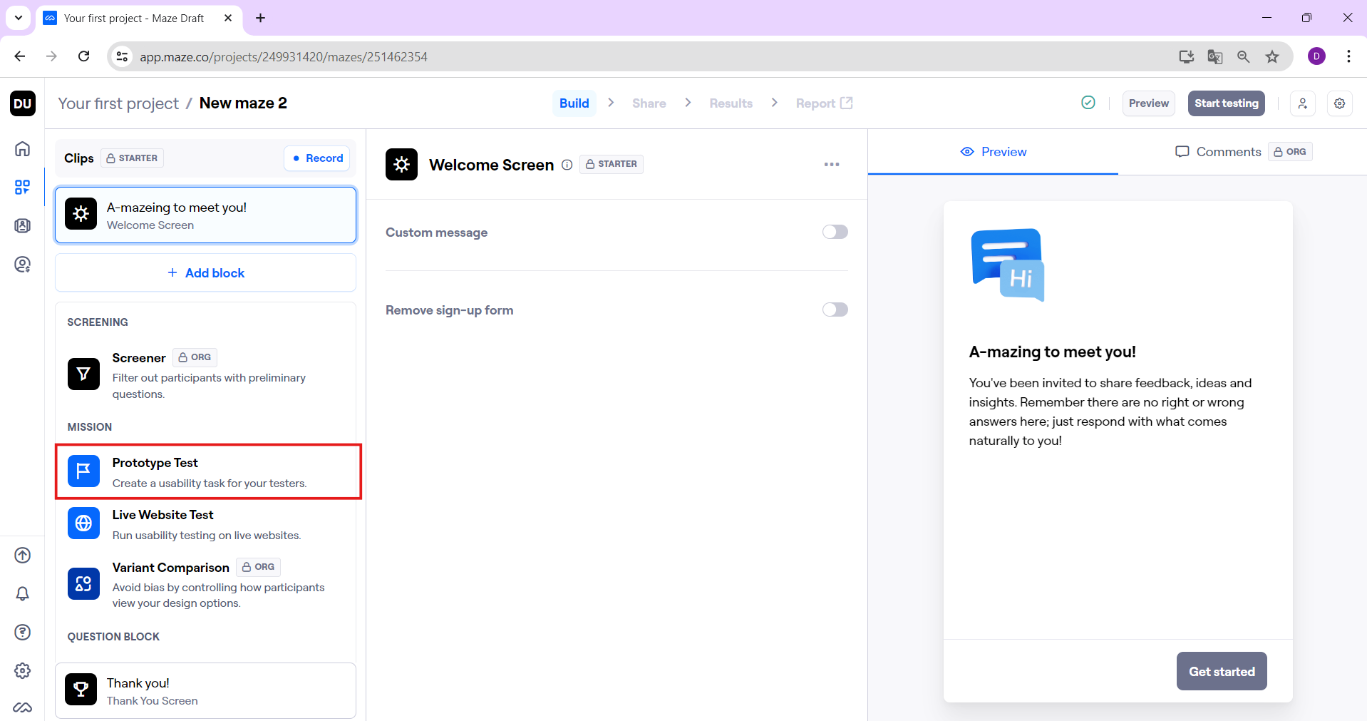

1. Thêm tên task ở mục “Task” và mô tả về task ở mục “Description”.

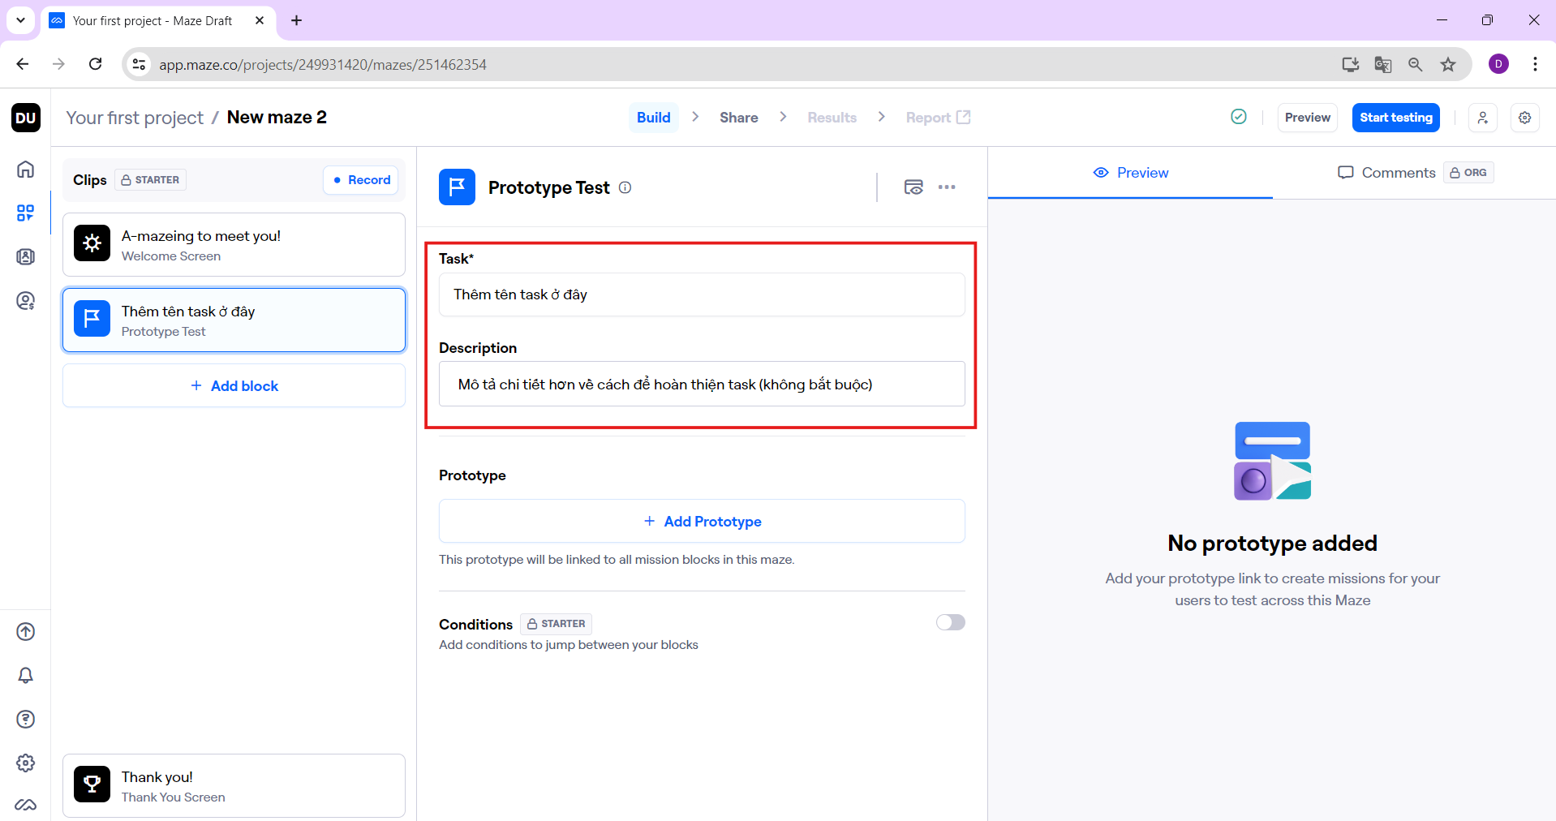

1. Nhấn “Add prototype” để liên kết với bản thiết kế ứng dụng cần test.

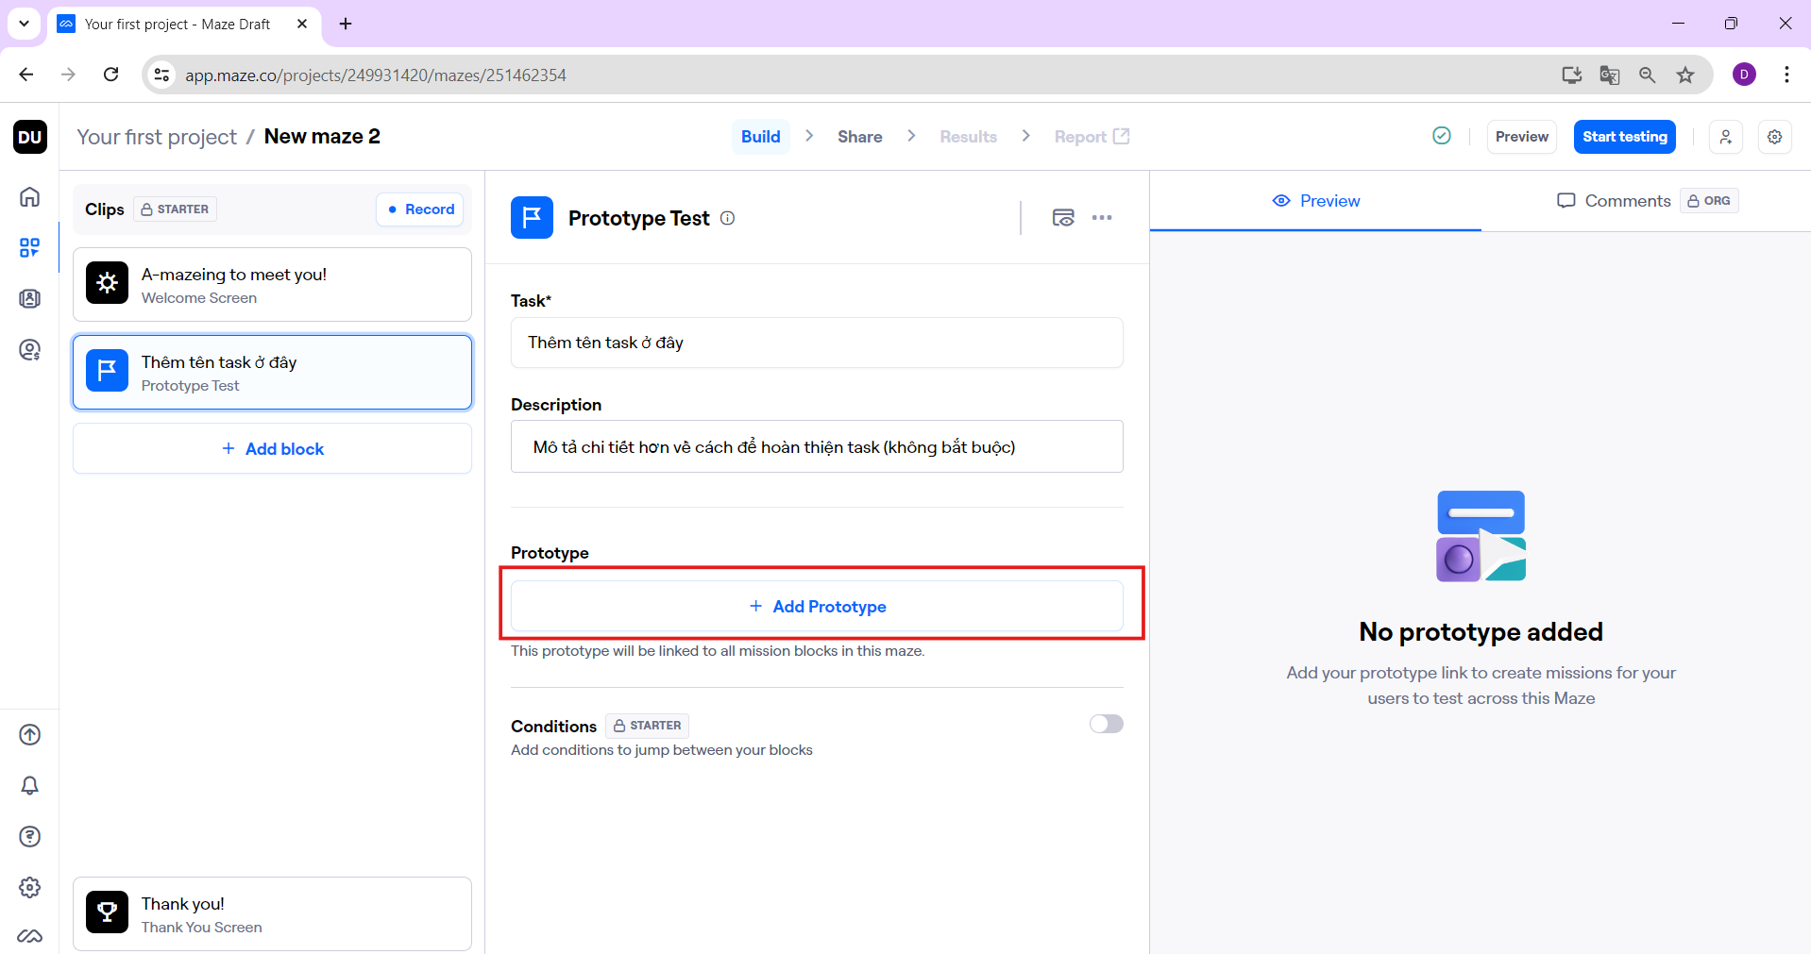

1. Chọn công cụ thiết kế đã có bản vẽ của ứng dụng bạn muốn test và nhấn “Import”.

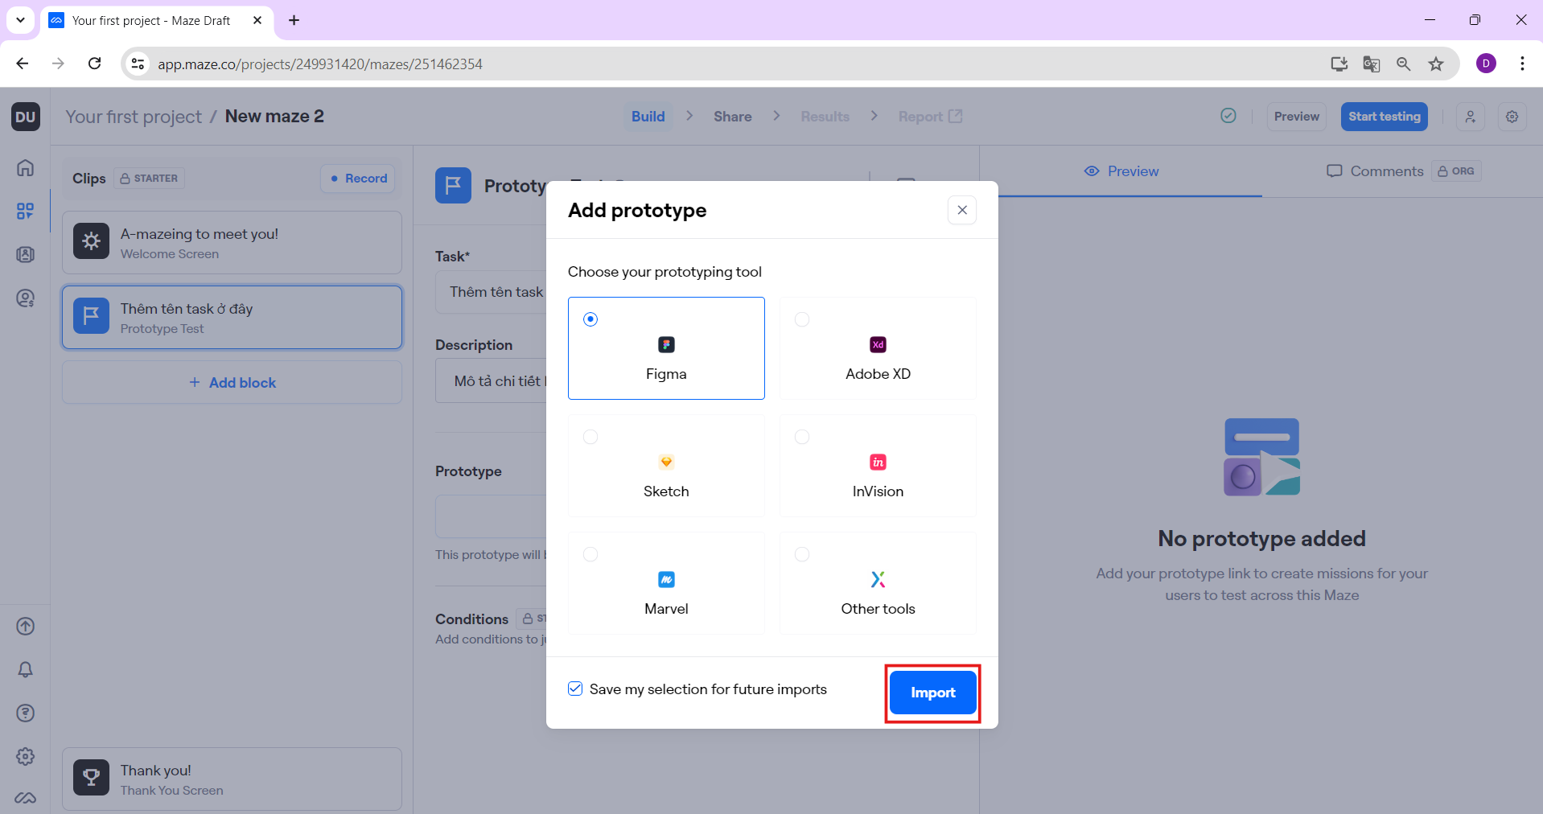

1. Chọn “Continue”.

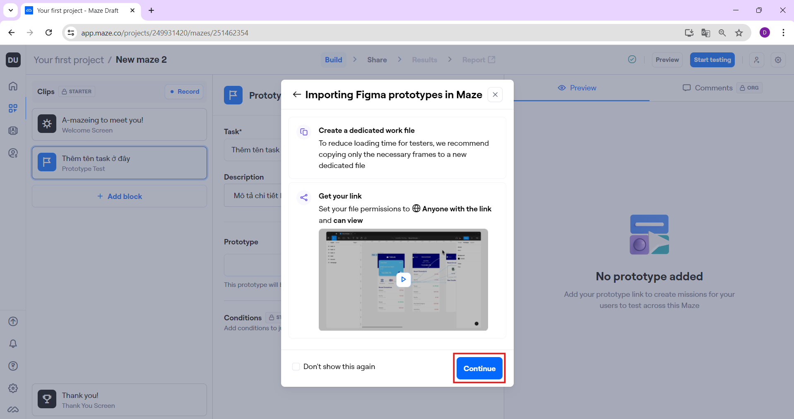

1. Thêm đường link đến bản thiết kế và nhấn “Import”.

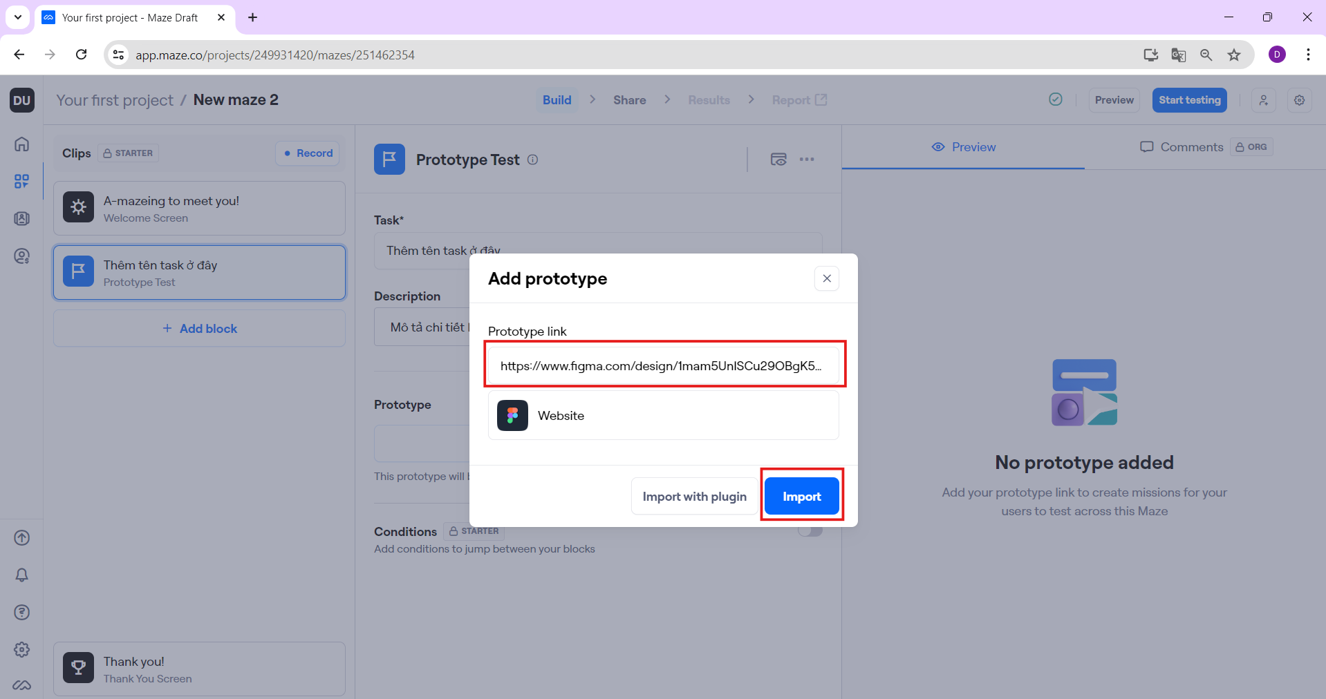

1. Nhấn “Change starting screen” để chỉnh sửa đường đi mong muốn.

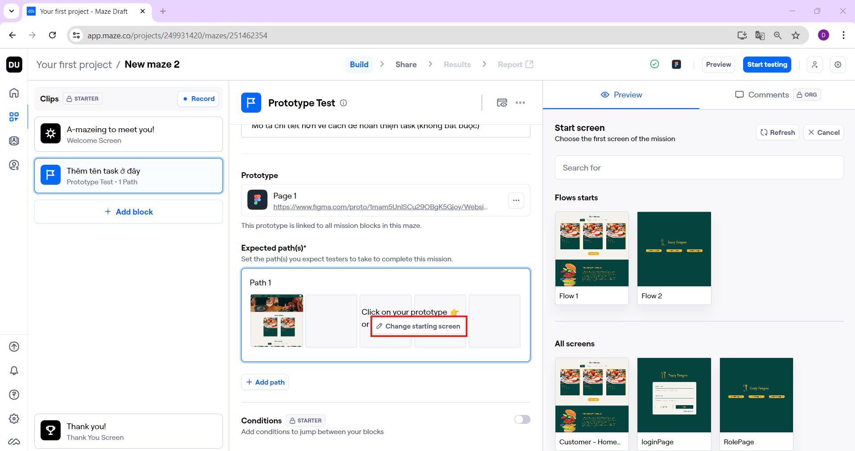

1. Thao tác trên giao diện của bản thiết kế để thiết kế đường đi cho người dùng.

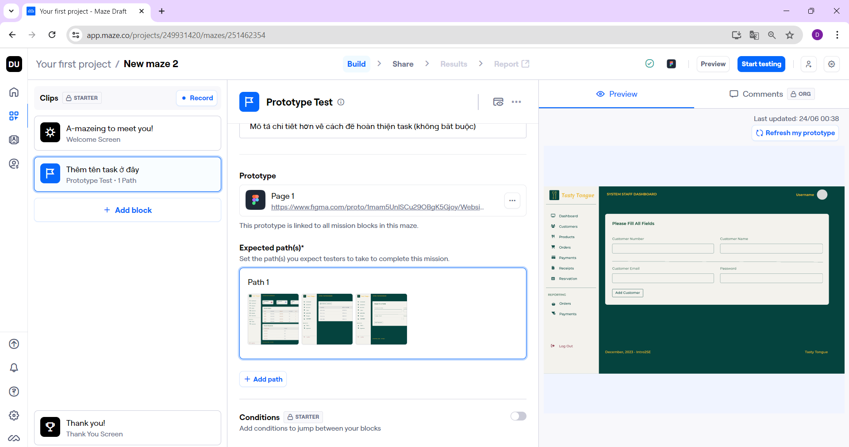

1. Nhấn “Add path” để thêm đường đi mới nếu như có nhiều đường đi đến màn hình đích.

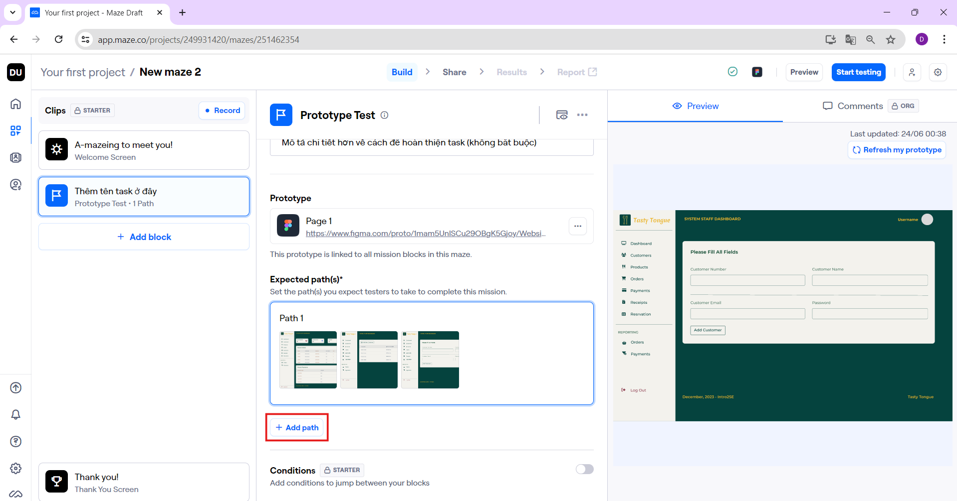

1. Sau khi đã hoàn thiện nhấn “Start testing”.

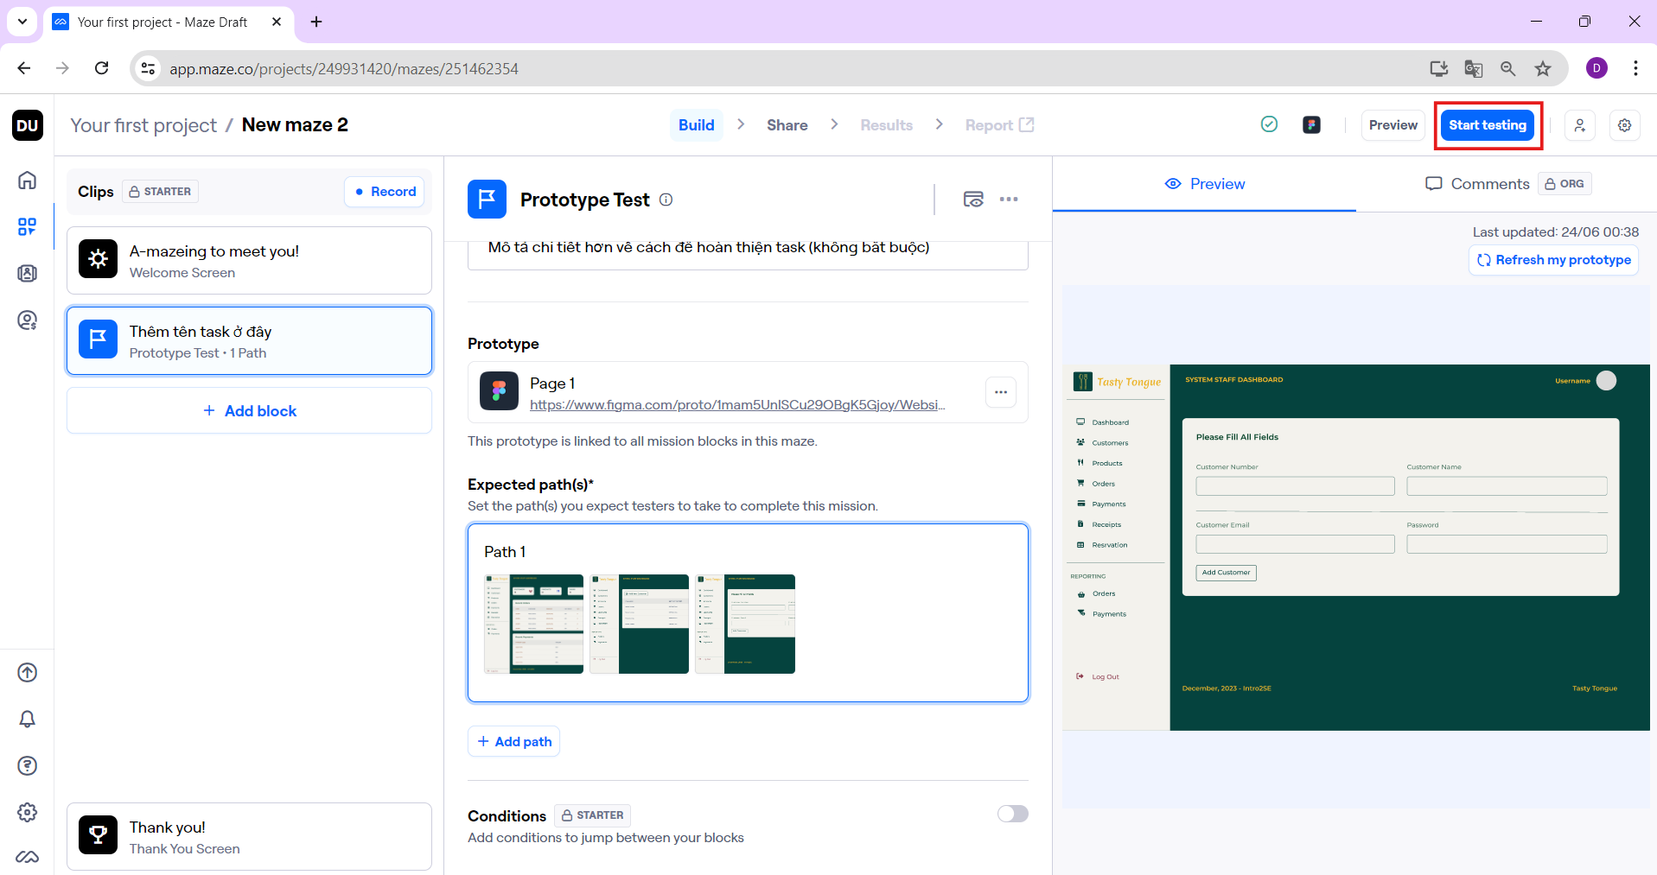

1. Đặt tên maze và nhấn “Continue”.

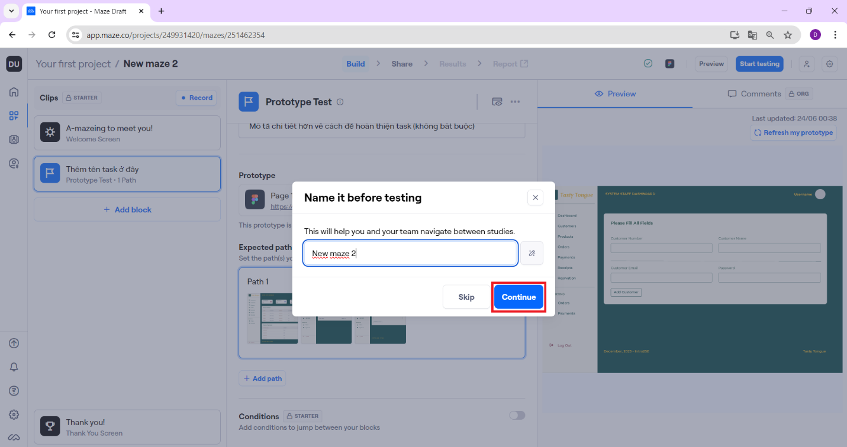

1. Nhấn “Go live”.

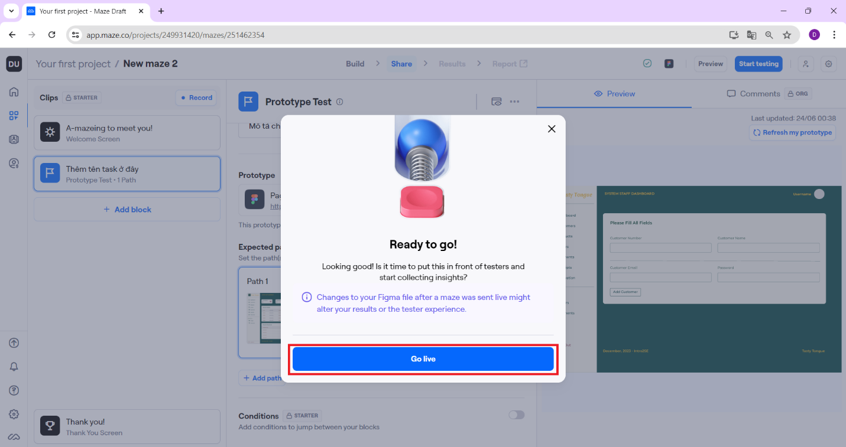

1. Chờ trong giây lát để ứng dụng tạo bài test và nhấn “Copy maze link” rồi gửi đường link để thực hiện bài test đến người dùng của bạn hoặc nhân viên kiểm thử phần mềm.

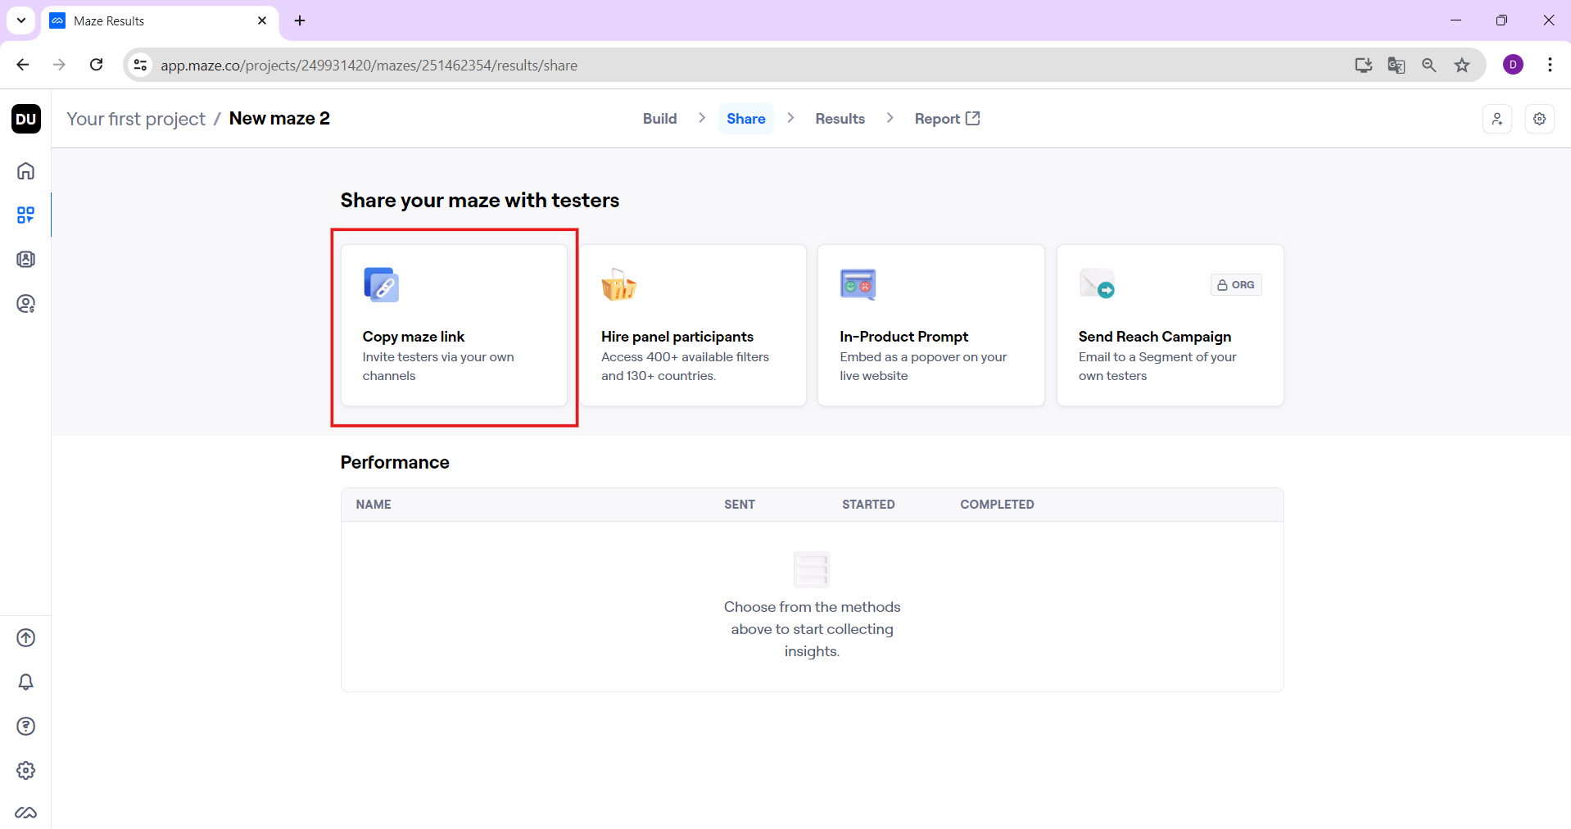

## Five-second Testing

1. Trên màn hình chính sau khi login, chọn “New study”.



1. Chọn “Start” ở mục “Build a maze”



1. Chọn “Start from scratch” để bắt đầu một maze mới.



1. Chọn “Existing project” rồi nhấn “Create”.



1. Nhấn “Add block” để giao diện hiển lên các mục con trong bài test.



1. Chèn ảnh hoặc đường link đến giao diện cần test và chọn số giây để hiển thị

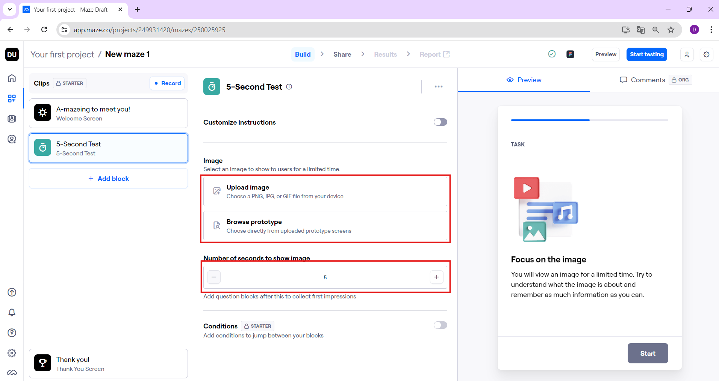

1. Bật “Customize instructions” và thêm tiêu đề để người kiểm thử hiểu rõ hơn về mục đích của bài test.

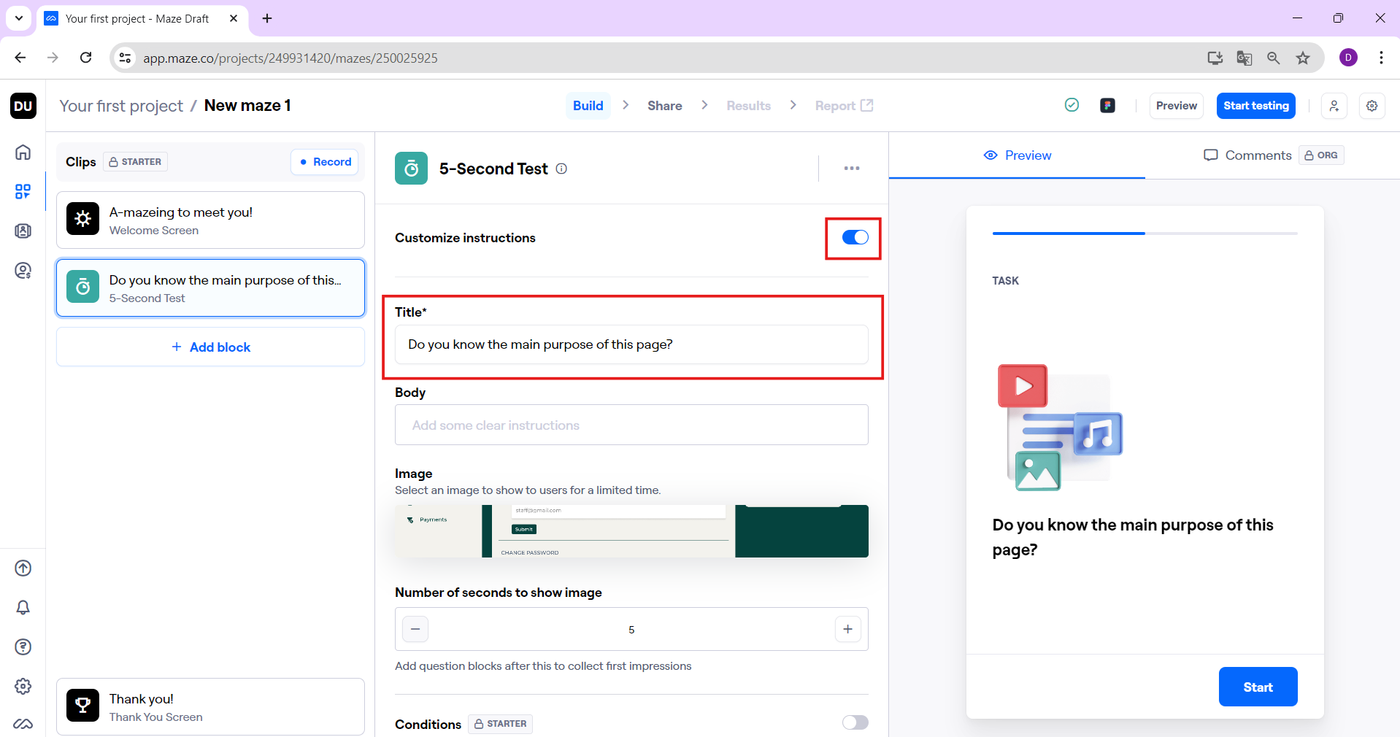

1. Nhấn “Start testing” tạo maze bắt đầu kiểm thử.

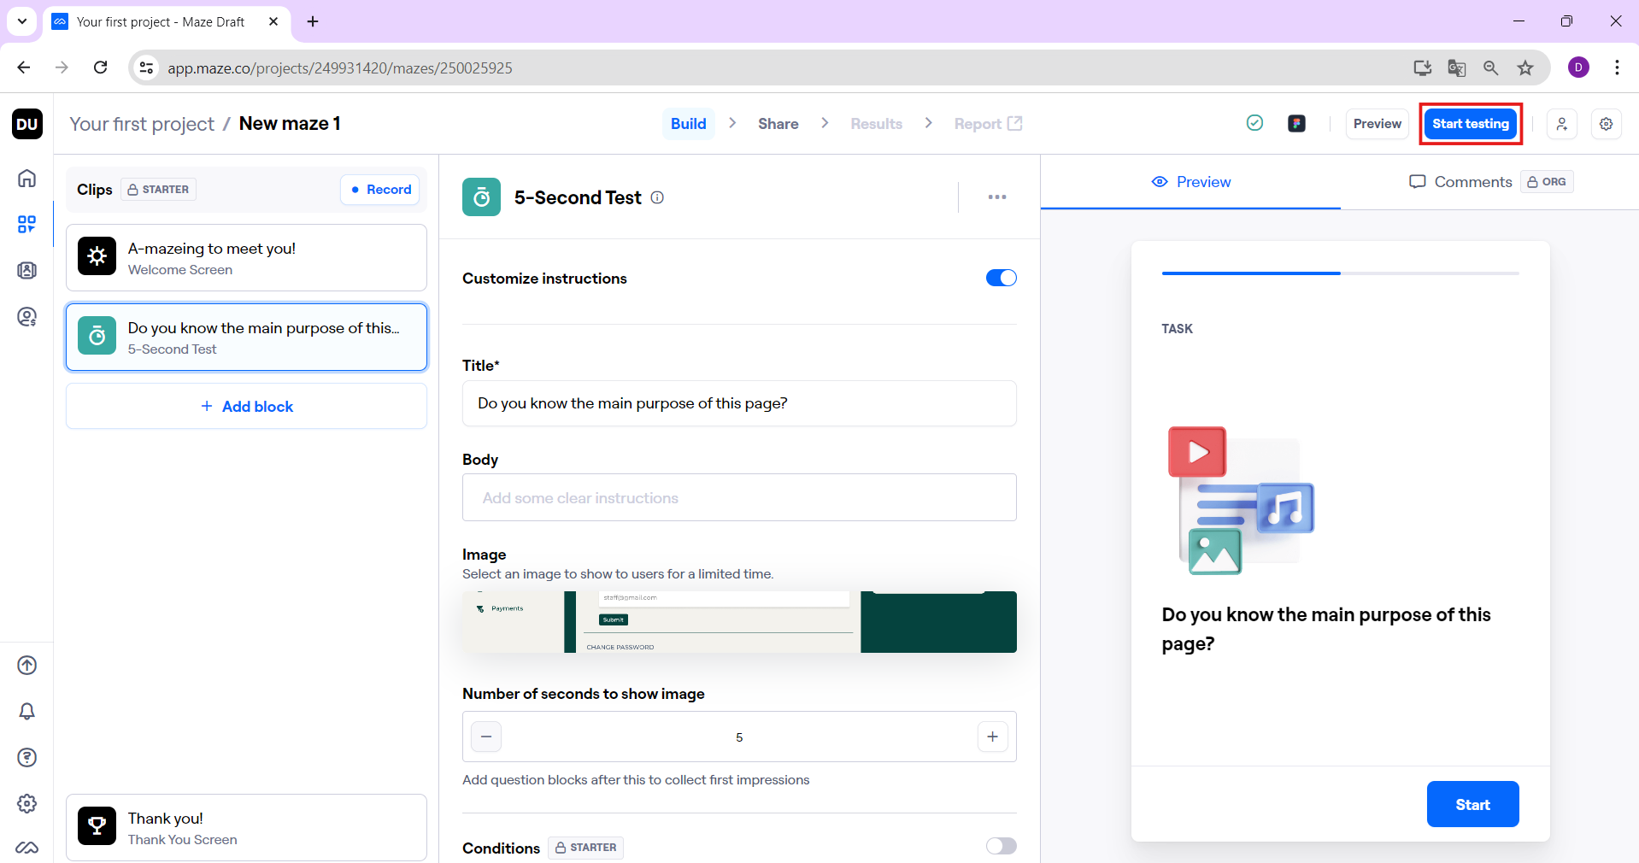

1. Đổi tên maze nếu cần và nhấn “Continue”.

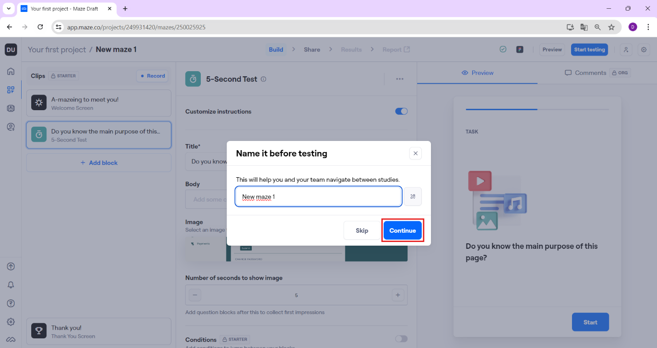

1. Nhấn “Go live”.

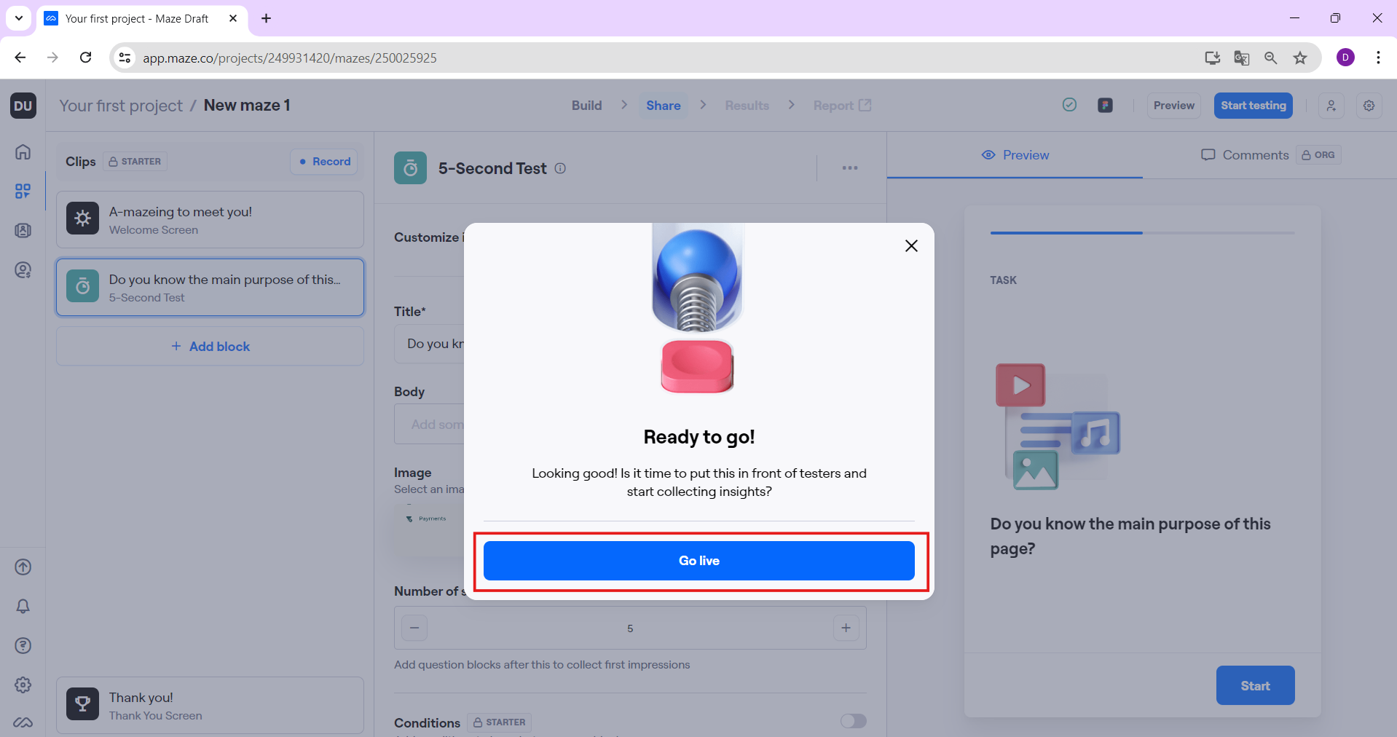

1. Chờ trong giây lát để ứng dụng tạo bài test và nhấn “Copy maze link” rồi gửi đường link để thực hiện bài test đến người dùng của bạn hoặc nhân viên kiểm thử phần mềm.



* 1. Kết quả và phân tích



## Đánh giá tổng quan về Maze

* Maze là nền tảng tốt, tiện dụng, cung cấp các loại kiểm thử phần mềm dựa trên nghiên cứu trải nghiệm người dùng (UX research). Được tích hợp với nhiều ứng dụng thiết kế phổ biến. Giao diện trực quan, dễ dùng và cung cấp nhiều tính năng phân tích kết quả sau khi thu thập dữ liệu. Tuy nhiên, Maze có khá nhiều tính năng phải trả phí mới có thể sử dụng, gây hạn chế cho những doanh nghiệp, nhà nghiên cứu nhỏ lẻ với ngân sách eo hẹp.

## Nhận xét về hiệu quả và tiện ích của Maze trong việc đánh giá tính tiện dụng

* + 1. *Ưu điểm*
* Khảo sát: Thu thập phản hồi của người dùng về trải nghiệm của họ với website, giúp nhà phát triển phần mềm hiểu rõ hơn về cảm nhận, trải nghiệm của người dùng.
* Phân tích dữ liệu: Cung cấp phân tích dữ liệu của người dùng thử như tỷ lệ hoàn thành nhiệm vụ, thời gian hoàn thành, biểu đồ nhiệt về nơi nhấp chuột của người dùng,.. một cách trực quan để dễ dàng cho các nhà thiết kế, nhà nghiên cứu xác định các vấn đề về usability của website.
* Giao diện thân thiện, dễ sử dụng giúp giảm bớt thời gian để tạo một bài test.
* Có kết hợp với nhiều loại công cụ thiết kế khác như Figma, Adobe XD, Invision, Sketch.
  + 1. *Nhược điểm*
* Hỗ trợ ít loại kiểm thử hơn so với Lyssna.
* Hạn chế trong tài khoản miễn phí: Mỗi tài khoản miễn phí chỉ có thể tạo 1 project.
* Nhiều tính năng phải trả phí: Khá nhiều tính năng quan trọng chỉ có thể sử dụng khi mua gói trả phí, gây khó khăn với các tổ chức có ngân sách hạn chế.

1. So sánh Lyssna và Maze với các công cụ khác

|  |  |  |  |
| --- | --- | --- | --- |
| **STT** | **Công cụ** | **Ưu điểm** | **Nhược điểm** |
| **1** | Lyssna | * Giao diện trực quan, dễ sử dụng. * Hỗ trợ nhiều loại website. * Đánh giá usability theo nhiều tiêu chí. * Cung cấp báo cáo chi tiết. * Giá cả hợp lý (gói miễn phí). | * Khả năng tùy chỉnh hạn chế. * Phụ thuộc vào kết nối internet. |
| **2** | Maze | * Thử nghiệm prototypte. * A/B testing. | * Chỉ hỗ trợ thử nghiệm prototype. |
| **3** | User Testing | * Chất lượng người dùng test cao. * Video ghi lại chi tiết hành vi người dùng. * Phân tích chuyên sâu từ chuyên gia. | * Giá thành cao. * Thời gian test lâu. |
| **4** | Crazy Egg | * Heatmaps trực quan hiển thị hành vi click chuột của người dùng. * Scroll maps hiển thị mức độ cuộn trang của người dùng. * A/B testing để so sánh hiệu quả của hai phiên bản website. | * Tính năng miễn phí hạn chế. * Khả năng phân tích dữ liệu hạn chế. |
| **5** | Hotjar | * Ghi lại màn hình và thao tác chuột của người dùng. * Khảo sát người dùng. * Phân tích dữ liệu theo funnel. * A/B testing. | * Giao diện phức tạp. * Khó khăn trong việc thiết lập test case. |
| **6** | Optimal Workshop | * Mạnh về sắp xếp thông tin hợp lí với Tree Testing hoặc Card Sorting. * Giao diện dễ sử dụng. * Báo cáo chi tiết và trực quan | * Hỗ trợ ít các phương thức test tính tiện dụng hơn so với các công cụ khác. * Giá thành cao, không miễn phí và chỉ có trial 7 ngày free. |
| **7** | Lookback | * Được đánh giá cao trong việc phỏng vấn và thu nhận ý kiến người dùng trực tiếp. * Cho phép stakeholder tham gia trực tiếp và đóng góp trong quá trình kiểm thử. * Chất lượng video ghi hình tốt, có chức năng comment và đánh dấu. | * Có thể gây trở ngại cho những người dùng không quen với moderated testing. * Không miễn phí, chỉ được thử nghiệm 5 session free. |
| **8** | Trymata | * Dễ dàng tạo và tiến hành các bài kiểm thử, tập trung vào các phản hồi hiện thời. * Giá cả phải chăng. * Hỗ trợ đa dạng hình thức test. | * Ít hỗ trợ customization. * Phần report khá đơn sơ so với những công cụ khác. |
| **9** | Userbrain | * Giao diện đơn giản và trực quan. * Thích hợp cho những bài test định kỳ liên tục với prototype. * Báo cáo trực quan và rõ ràng. | * Hỗ trợ ít chức năng so với những công cụ khác. |
| **10** | Loop11 | * Hỗ trợ đa dạng các phương thức test. * Không yêu cầu hiểu biết quá cao về kỹ năng lập trình. * Hỗ trợ nhiều ngôn ngữ hiển thị. | * Giao diện không bắt mắt và nhàm chán so với các công cụ hiện nay. * Có tính phí. |
| **11** | Userlytics | * Hỗ trợ kiểm thử đa nền tảng. * Tiện lợi trong trường hợp cần ghi nhận ý kiến một số lượng lớn người dùng. | * Giao diện phức tạp, có thể gây khó khăn cho người dùng. * Có tính phí. |
| **12** | Usabilla | * Thu thập phản hồi trực tiếp trên thời gian thực, giúp nhanh chóng xác định và khắc phục các vấn đề trên giao diện. * Tính năng heatmap cung cấp biểu đồ trực quan về cách người dùng tương tác trên giao diện. * Khả năng cung cấp các khảo sát tùy chỉnh cao dựa trên hành vi cụ thể của người dùng. * Tích hợp tốt với các công cụ, nền tảng khác như Google Analytics, CRM System. | * Chi phí đắt đỏ. * Quá trình setup phức tạp, đòi hỏi kĩ năng, đặc biệt đối với người dùng mới. * Chủ yếu tập trung vào web. * Chủ yếu thu thập dữ liệu định lượng, nên có thể thiếu các thông tin định tính sâu sắc. |

1. TÀI LIỆU THAM KHẢO
2. <https://www.capterra.com/p/178766/UsabilityHub/>
3. <https://www.youtube.com/@wearelyssna/videos>
4. [https://www.lyssna.com/guides/?_gl=1*x2uo5x*_ga*NzIyNzEyMjMwLjE3MTg4NjIyODQ.*_ga_45S8BJWW31*MTcxODg4MDE4My4zLjEuMTcxODg4MDg5OS4yNC4wLjA.&ap3c=AGZzwzKrXZ8gRuEHAGZzwzRFodAaWfzN3TABb6ojgAHUee3kRA](https://www.lyssna.com/guides/?_gl=1*x2uo5x*_ga*NzIyNzEyMjMwLjE3MTg4NjIyODQ.*_ga_45S8BJWW31*MTcxODg4MDE4My4zLjEuMTcxODg4MDg5OS4yNC4wLjA.&ap3c=AGZzwzKrXZ8gRuEHAGZzwzRFodAaWfzN3TABb6ojgAHUee3kRA)
5. <https://maze.co/guides/ux-research/five-second-test/#:~:text=Five%2Dsecond%20testing%20is%20a,question%20about%20what%20they%20saw>.
6. [Usability Testing 101 (nngroup.com)](https://www.nngroup.com/articles/usability-testing-101/)